政务智能化关键技术
专利微导航报告

吉林省知识产权保护中心
2025年7月

目录
第一章 引言 1
1.1项目背景概述 1
1.1.1.技术定义与核心价值 1
1.1.2.产业应用与市场驱动 2
1.1.3.项目实施必要性 4
1.2数据处理方法及说明 5
1.2.1.检索数据库及检索截止日 5
1.2.2.数据处理方法及说明 5
1.3重要术语释义 5
第二章 政务智能化技术技术领域界定 7
2.1核心特性 7
2.2政务智能化技术产业链 7
2.3分类体系与技术特点 8
2.3.1按技术层次分类 8
2.3.2按应用场景分类 9
2.3.3按技术类型分类 9
2.3.4按功能模块分类 10
2.4关键性能参数与测试标准 11
2.4.1人工智能技术测试 11
2.4.2大数据与数据治理测试 11
2.4.3云计算与区块链测试 12
2.4.4系统集成与接口测试 12
2.4.5安全与合规测试 12
2.4.6通用质量特性测试 13
2.5应用领域与技术需求 13
2.5.1重点应用领域技术要求 14
2.5.2新兴应用领域发展趋势 14
2.6技术发展历程与趋势 15
2.6.1技术发展历程 15
2.6.2未来技术发展趋势 16
第三章 政务智能化技术专利态势分析 17
3.1专利申请趋势分析 17
3.1.1.全球专利申请趋势分析 17
3.1.2.中国专利申请趋势分析 19
3.1.3.吉林省专利申请趋势分析 20
3.2专利竞争格局分析 22
3.2.1.全球专利竞争格局分析 22
3.2.2.全球主要竞争企业专利布局分析 23
3.2.3.中国专利竞争格局分析 31
3.2.4.中国主要竞争企业专利布局分析 32
3.2.5.吉林省专利竞争格局分析 40
3.2.6.吉林省主要竞争企业专利布局分析 41
3.3专利创新人才分析 48
3.3.1全球专利创新人才分析 48
3.3.2中国专利创新人才分析 49
3.3.3吉林省专利重点申请人分析 49
3.4专利协同创新分析 50
3.4.1.全球专利协同创新分析 50
3.4.2.中国专利协同创新分析 51
3.4.3.吉林省专利协同创新分析 51
3.5专利成果转化分析 52
3.5.1.全球专利成果转化分析 52
3.5.2.中国专利成果转化分析 53
3.5.3.吉林省专利成果转化分析 53
3.6技术空白点识别方法与数据基础 54
3.6.1核心技术空白点分析 55
3.6.2空白点成因与战略布局建议 57
第四章 企业发展路径导航 61
4.1技术路线选择策略 61
4.1.1技术成熟度-企业适配矩阵 61
4.1.2技术组合实施策略 62
4.2专利布局与风险管控 63
4.2.1专利价值分级管理 63
4.2.2专利风险动态监控 63
4.3产学研协同创新模式 64
4.4政策合规与标准化建设 64
4.5典型案例分析 65
4.6未来发展展望 65

第一章 引言
吉林省吉林祥云信息技术有限公司作为政务智能化领域的高新技术企业，始终专注于政务智能化关键技术及系统解决方案的研发与应用。为推动政务服务数字化转型，充分发挥人工智能、大数据、云计算等技术优势，公司积极开展政务智能化技术的研究工作。在吉林省知识产权保护中心的支持与指导下，企业实施了专利微导航项目，旨在通过精准定位和分析政务智能化领域的关键技术专利，为公司的研发方向提供科学依据，同时提升公司在该领域的核心竞争力和市场占有率。该项目不仅有助于企业把握行业发展趋势，还能有效规避专利风险，促进技术创新与知识产权保护的双轮驱动。通过专利微导航项目的实施，助力吉林省吉林祥云信息技术有限公司进一步巩固其在政务智能化领域的领先地位，为推动政务服务数字化转型作出积极贡献。

1.1项目背景概述

1.1.1技术定义与核心价值
政务智能化是电子政务发展的高级阶段，其技术定义可表述为：以新一代信息技术为支撑，通过数据整合与智能协同实现政府治理与公共服务模式创新的升级形态。它区别于传统电子政务的核心特征在于“数据驱动、智能协同”，具体表现为政府依托智慧办公平台，运用智能决策机制为公众提供智能化服务，本质上是政府治理的数字化转型。
政务智能化的核心技术支撑体系以人工智能、大数据、云计算为基础，并协同区块链、物联网等技术形成综合应用能力。其中，人工智能技术（如自然语言处理、机器学习）支撑个性化服务与自动化执行，大数据技术实现跨部门数据整合与深度分析，云计算技术则提供资源集约化管理能力。区块链与物联网技术的协同应用进一步拓展了应用场景，如通过物联网实现城市服务全流程感知，依托区块链增强政务数据可信度与共享安全性。
政务智能化的核心价值可从政府治理、公共服务、社会价值三个维度展开。在政府治理层面，其价值体现为决策科学化与管理高效化：通过大数据监测分析支持精准决策，如莆田市“全市一张图”模式实现“用数据决策”；借助跨部门数据共享与业务协同打破信息孤岛，提升综合治理效率。公共服务层面聚焦服务精准化与便捷化：基于人工智能与大数据分析实现个性化服务推荐，如政策匹配准确率达98.6%；通过智能客服系统提供7×24小时服务，响应时长从人工时代的“一个上午”压缩至3秒内。社会价值层面突出透明度提升与公众获得感增强：政务数据开放共享提高治理透明度，“一网通办”“最多跑一次”等模式显著降低办事成本，使企业开办时效从7天压缩至2.8天，群众满意度达96.8%。
总体而言，政务智能化通过技术赋能重构政府运行模式，不仅创新治理理念与方式，更推动国家治理体系和治理能力现代化，最终实现建设人民满意的服务型政府的目标。

1.1.2产业应用与市场驱动
一、产业应用案例三维框架分析
基于“政务服务-社会治理-城市运行”三维框架，政务智能化的产业应用已形成多场景渗透格局，各领域标杆案例展现出显著的技术赋能成效。
政务服务领域以提升服务效率与精准度为核心，代表性案例包括：重庆“渝快办”平台通过“一件事一次办”“码上办”等创新模式，上线80余件跨部门集成服务，覆盖教育入学、新生儿出生等高频场景，实现政务服务从“能办”向“易办、快办”转型。深圳福田区基于DeepSeek政务大模型开发的“数智员工”系统，已上线11大类70名智能体，覆盖公文处理、招商引资等240个场景，其中公文格式修正准确率超95%，审核时间缩短90%，“AI招商助手”将企业分析筛选效率提升30%，分析时间压缩至分钟级。中国电信承德分公司部署的政务大模型则通过数据治理与场景定制，实现政策匹配准确率98.6%、文件处理效率提升40%，支撑智能导办（日均处理咨询超8000件，响应时长3秒内）、企业开办时效压缩（从7天至2.8天）等32类智能场景。
社会治理领域聚焦矛盾化解与风险预警，典型应用体现为智能化手段对治理精度的提升：深圳福田区“数智员工”系统将民生诉求分拨准确率从70%提升至95%，通过自然语言处理与业务规则引擎实现诉求自动分类与跨部门协同处置。国际层面，加拿大伦敦市运用AI预测模型预防无家可归现象，基于社会救助、住房数据构建的预测模型成功率达93%，为基层治理提供精准干预工具。浙江基层公权力大数据监督平台则通过打通分散在各部门的权力运行数据，实现对村级工程、惠民资金等领域的实时监管，推动基层治理从“事后惩处”向“事前预警”转变。
城市运行领域以全域感知与协同调度为目标，技术应用覆盖交通、能源、应急等关键环节：中国台湾桃园市青浦区部署的AI路灯系统，通过运动摄像头识别道路人员车辆活动，在无活动时自动调暗50%，实现约12%的能耗节约，体现城市基础设施智能化管理成效。美国匹兹堡市利用AI实时分析交通路口数据，优化信号配时以减少车辆怠速时间，支撑2030年交通相关温室气体减排50%的目标，展现智能技术在城市可持续发展中的应用价值。天津“城市大脑”则通过整合公安、交通、城管等部门数据，构建城市级事件感知与处置平台，实现跨领域协同响应效率提升。
二、市场驱动模型构建
政务智能化市场的高速增长由政策、技术、需求三方面协同驱动，形成“战略引导-技术支撑-需求牵引”的闭环发展格局。
政策层面，国家战略与地方试点形成联动推进机制。国家层面，“数字中国”建设、“十四五”规划明确提出“加快数字政府建设”，国务院《关于加强数字政府建设的指导意见》设定2025年“政府履职数字化、智能化水平显著提升”的目标。地方层面，北京、上海、天津等21省市将智慧城市纳入“十四五”规划，形成差异化试点格局，如北京聚焦政务服务“一网通办”、上海推进城市治理“一网统管”，政策红利加速市场需求释放。
技术层面，AI大模型与算力基础设施成熟度显著提升。以DeepSeek政务大模型为代表的专用AI技术，已实现智能客服7×24小时服务、政策效果评估可视化等功能，深圳福田区“数智员工”公文审核错误率控制在5%以内，验证了大模型在政务场景的可靠性。算力支撑方面，训推一体机凭借数据本地化处理与隐私保护优势，在电子政务领域加速落地，2024年中国区市场规模达168亿元，预计2025年突破200亿元，为政务智能化提供硬件保障。
需求层面，市场规模扩张与用户痛点共同构成增长引擎。数据显示，中国智慧政务市场规模从2021年的3650亿元增长至2025年的4522亿元，复合年增长率保持稳定增长。需求端呈现双向拉动特征：公众侧对高效服务的需求推动“一网通办”“最多跑一次”模式普及，2024年在线政务用户规模突破8亿；政府侧则面临降本增效压力，如深圳福田区“数智员工”通过流程自动化将跨部门任务分派效率提升80%，直接支撑行政成本优化。全球市场层面，智能政府市场2023年价值308.7亿美元，预计2029年达715.6亿美元，复合年增长率14.87%，反映政务智能化的全球发展趋势。
综上，政务智能化产业应用已从单点探索迈向系统集成，市场驱动要素的深度耦合将持续推动技术创新与场景渗透，为政务领域的数字化转型提供核心动力。

1.1.3项目实施必要性
政务智能化是破解当前治理难题与顺应全球技术变革的必然选择。当前我国政务系统存在跨部门数据共享率不足30%、人工审批流程平均耗时7天、决策依赖经验判断等突出问题，与国家 “十四五”规划中“2025 年政务服务“一网通办”率达 90%”的要求存在显著差距。
因此实施政务智能化专利微导航项目，对于突破产业发展瓶颈、提升企业自主创新能力具有重要意义。通过深入分析国内外政务智能化领域的专利布局和技术发展趋势，可以帮助企业精准定位自身的技术优势和短板，为制定科学合理的专利战略提供有力支撑，助力突破 困境。同时，项目还将促进产学研用深度融合，优化创新资源配置，减少重复研究，加速科技成果的转化和应用，从而推动我国政务智能化产业实现高质量发展，培育具有国际竞争力的产业集群。

1.2数据处理方法及说明

1.2.1检索数据库及检索截止日
本项目专利数据检索过程使用了智慧芽（PatSnap）全球专利数据库，Patentics专利检索数据库。PatSnap数据库收录了1.9亿+专利数据和科技文献数据，涵盖64个国家的专利全文，全球53个国家的外观专利数据，50多个国家法律状态。Patentics数据库整合了全球各大专利局专利数据库，该数据库每周更新一次专利数据。
本项目行业、资本等信息检索过程中使用万得（Wind）、同花顺（Choice）等金融数据平台，通过产业链平台、研报信息等获取行业、市场发展等数据资源，与政策数据、专利数据多维融合，提高科技情报分析质量与深度。
本项目学术和科研信息检索过程中使用了中国知网、万方数据库等文献数据平台，将前沿学术和科研信息与专利中的技术信息相融合，提高技术发展趋势分析的准确性和技术分析的深入性。
本报告以智慧芽全球专利数据库、PatSnap全球专利数据库、中国知网为数据源，对截止2025年7月15日国家知识产权局公开（公告）的相关专利信息、文献信息进行系统深入的分析。

1.2.2数据处理方法及说明
在相关技术数据处理上，预先检索统计相关关键词，另外对政务智能涉及的关键词进行扩充，确定较为全面的表达，再对检索结果进行分类号统计分析，将与主题明显不相关的分类号去除，然后利用人工阅读方式将与主题无关的专利数据去除。

1.3重要术语释义
（一）关于专利数量统计中的“项”及“件”的说明：
项：同一项发明可能在多个国家或地区提出专利申请，在进行专利数量统计时，对于专利数据库中以一族数据的形式出现的一系列专利文献，计算为1项。通常，专利申请的项数对应于技术的数量。
件：在进行专利数量统计时，如统计一位申请人在不同国家、地区所提出的专利申请的分布情况，往往需要将同族专利申请分开进行统计，所得到的数据数量对应于专利的件数。一般情况下，1项专利申请可能对应于1件或多件专利申请。
（二）有效：在本报告中，有效是指截止到检索日，专利权处于有效状态。
（三）审中：处于国家实质性审查阶段的状态。
（四）高被引专利：指发明专利在特定技术领域内，按照被引次数较高的专利。
（五）关于专利数据延迟公开的说明：在本报告中，由于下列原因可能导致2023年1月以后提交的专利申请的数量比实际的申请数量要有所缺失：PCT专利申请可能自申请日期30个月甚至32个月以后才进入国家阶段，从而导致与之相对应的国家公布的时间有所延迟；中国发明专利申请自申请日起最晚可18个月后才被公开。
（六）发明专利活跃度：量化某技术领域在最近数年的活跃程度，具体计算方法为近五年的发明专利申请公开量占总发明专利申请公开量的比重。
（七）创新频率：指连续年份专利的平均专利增长率。
（八）未确认：无法获得专利法律状态。
（九）PCT指定期内：PCT申请给予申请人自申请日（优先权日）起28-32个月的优先权期限，在此期间均可基于PCT申请指定进入某些国家，开始正式的申请阶段。
（十）PCT指定期满：PCT申请给予申请人自申请日（优先权日）起28-32个月的优先权期限，此期间已满但未提交正式国家阶段的申请。

第二章 政务智能化技术领域界定

2.1核心特性
政务智能化技术，作为推进国家治理体系及治理能力现代化的关键驱动力，其核心特征主要表现在以下五个维度：首先，数据驱动性，其强调构建全国统一的政务大数据体系，例如《数字中国建设2025年行动方案》中所提倡的公共数据“一本账”管理以及数据要素的市场化配置；其次，智能决策能力，通过利用人工智能大模型和知识图谱技术，实现政策模拟与风险预警，如“学习强国”政务一体机的智能报告生成功能即为典型应用；第三，协同高效性，中国信息通信研究院在《数字政府一体化建设白皮书》中指出，需突破传统条块分割的局限，实现跨部门、跨层级的业务协同；第四，服务精准化，《政务服务大厅智能化建设指南》强调通过多模态交互和个性化推荐，提供定制化的政务服务；最后，安全可控性，国务院在《关于加强数字政府建设的指导意见》中要求建立全面的安全防护体系，确保政务数据在全生命周期中的安全无虞。
当前，政务智能化正从技术应用层面逐步向制度创新深化。2025年最新发布的《政务服务大厅智能化建设指南》国家标准，进一步规范了AI客服、智能审批等八大应用场景，有力推动政务服务从“能办”向“好办”的转变。

2.2政务智能化技术产业链
政务智能化技术产业链涵盖了从基础层到应用层的多个环节，构建了一个完整的生态系统。上游为基础层，主要涉及AI基础设施与核心硬件。服务器和芯片是这一层的关键构成要素，服务器为AI运算提供强大的计算能力，而芯片则是支撑AI技术高效运行的核心组件。这些硬件设施为整个产业链奠定了坚实基础，确保数据处理和运算的高效性与稳定性。
中游为平台层，专注于AI开发与服务平台的建设。云计算和AI大模型是该层的核心技术。云计算提供灵活的计算资源和存储服务，支持大规模数据处理与分析。AI大模型则借助深度学习等技术，实现对复杂数据的智能分析与预测。平台层将基础层的硬件资源与先进的AI技术相结合，为下游应用提供了强有力的技术支持和开发环境。
下游为应用层，主要聚焦AI解决方案的落地实施。智慧审批和城市大脑是该层的典型应用案例。智慧审批通过AI技术优化政务审批流程，提升审批效率和透明度，为公众提供便捷的服务。城市大脑则通过整合各类城市数据，实现对城市运行的智能化管理与决策支持。应用层将AI技术与具体政务场景深度融合，推动了政务智能化的广泛应用与深度发展。整个产业链通过上下游的紧密协作，共同促进了政务智能化技术的创新与进步。
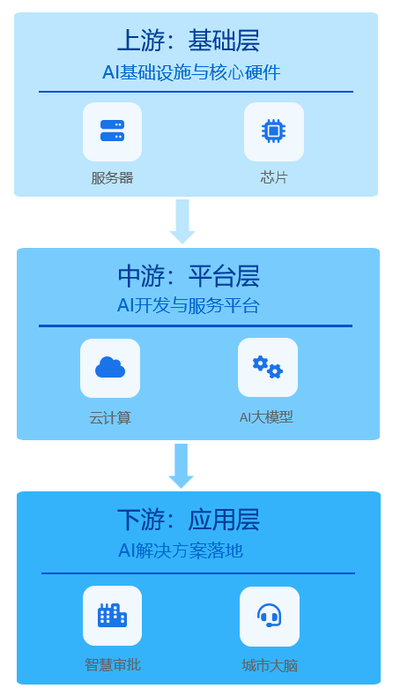
图2-1政务智能化关键技术产业链

2.3分类体系与技术特点

2.3.1按技术层次分类
技术层次维度呈现“基础设施-支撑技术-场景应用”的纵向架构。基础设施层整合智能算力调度（如芜湖“四算合一”平台）、国产化服务器及政务外网，构建安全可控的算力底座；技术支撑层通过政务大模型（如DeepSeek-R1）、数据治理体系及共性技术平台，提供AI引擎与数据处理能力；应用层聚焦政务服务、治理决策和政府运行智能化，实现智能审批、城市体征监测等场景落地，形成“底层支撑-中层赋能-上层应用”的完整技术链条。
表2-1政务智能化关键技术架构层次
技术层次 | 关键技术 | 技术特点 | 应用领域
基础设施层 | 智能算力调度平台、政务外网 | 多算协同调度、国产化适配、高可用性 | 跨域算力整合、政务数据传输
技术支撑层 | 政务大模型、数据治理平台 | 领域知识微调、数据全生命周期管理、低代码开发 | 政策解读、跨部门数据共享
应用层 | 智能审批系统、城市大脑 | 流程自动化、多源数据融合、实时监测 | 企业注册、城市运行管理

2.3.2按应用场景分类
应用场景维度横向覆盖四大政务领域。政务服务场景通过智能咨询、秒批服务及跨域通办（长三角40类证照互认），提升服务效率；城市治理场景依托智慧城管、环境监测实现问题自动识别与处置；决策支持场景运用经济算法模型和风险预警系统，辅助政策制定；应急管理场景整合多源数据，实现灾害预警与资源调度，形成“服务-治理-决策-应急”的全场景智能化应用体系。
表2-2政务智能化关键技术应用场景
应用场景 | 关键技术 | 技术特点 | 应用领域
政务服务 | 智能帮办助手、电子证照共享 | 7×24小时服务、跨区域互认、零材料提交 | 企业政策咨询、异地就医备案
城市治理 | 智慧城管平台、环境监测传感器 | 问题自动上报、实时预警、联动处置 | 占道经营整治、空气质量管控
决策支持 | 经济算法模型、风险预警系统 | 多因素关联分析、趋势预测、可视化呈现 | GDP预测、金融风险评估
应急管理 | 风险评估模型、应急指挥平台、物资调度系统 | 快速响应、协同联动、智能决策 | 自然灾害、公共卫生、安全生产

2.3.3按技术类型分类
技术类型维度涵盖五大核心技术组件。人工智能技术以大模型和NLP为核心，实现政策解析（准确率92%）与智能交互；大数据技术通过数据湖和实时流处理，支撑跨部门数据共享与分析；云计算与边缘计算构建混合云架构，满足集中式与边缘端算力需求；区块链技术保障数据存证与共享溯源（如信阳“区块链+政务服务”）；安全技术采用国密算法与访问控制，确保政务数据全生命周期安全，各类技术协同支撑政务智能化转型。
表2-3政务智能化关键技术类型
技术类型 | 关键技术 | 技术特点 | 应用领域
人工智能 | DeepSeek大模型、OCR识别 | 长文本处理、多模态分析、高精度识别 | 公文撰写、材料自动审核
大数据 | 数据湖、实时流处理 | 海量数据存储、秒级响应、时空数据分析 | 经济运行监测、人口统计分析
云计算 | 混合云平台、容器化部署 | 弹性扩展、资源按需分配、快速部署 | 政务系统迁移、高并发业务支撑
区块链 | 分布式账本、智能合约、数字签名 | 不可篡改、全程可溯、多方共识 | 电子证照、产权登记、资金监管
安全技术 | 量子密钥、区块链存证 | 抗量子攻击、不可篡改 | 电子证照、涉密公文传输

2.3.4按功能模块分类
功能模块维度聚焦四大业务支撑能力。智能交互模块通过语音识别与虚拟客服优化用户体验；业务流程自动化模块利用RPA和规则引擎实现审批流程无人化；数据智能分析模块支持统计报表自动生成与异常检测；安全保障模块通过数据脱敏与入侵检测，保障系统稳定运行。各模块协同作用，实现政务业务“交互-处理-分析-安全”的全流程智能化支撑。
表2-4政务智能化关键技术功能模块
功能模块 | 关键技术 | 技术特点 | 应用领域
智能交互 | 虚拟数字人、语音客服 | 自然对话、多语种支持、情感识别 | 政务大厅导办、12345热线应答
流程自动化 | RPA机器人、规则引擎 | 无人值守、流程编排、异常自愈 | 社保缴费核定、公积金提取审核
数据智能分析 | 大数据分析引擎、预测算法、可视化工具 | 多源数据融合、实时处理、智能预警 | 经济运行监测、舆情分析、人口统计
安全保障 | 国密算法加密、入侵检测系统 | 数据加密传输、实时威胁识别、日志审计 | 政务数据存储、敏感信息保护

2.4关键性能参数与测试标准

2.4.1人工智能技术测试
人工智能技术测试聚焦算法功能准确性、性能效率与伦理安全的协同验证。通过OCR识别优化、NLP多轮对话连贯性验证、对抗性攻击检测等手段，确保模型在复杂政务场景中的鲁棒性。重点关注低质量文档识别、多模态交互理解等特殊场景处理能力，同时通过统计parity差异分析等方法消除算法偏见，满足《国家新一代人工智能标准体系建设指南》中公平性要求。
表2-5人工智能技术测试性能指标
指标名称 | 目标值 | 测试方法 | 依据标准
OCR识别准确率 | ≥99.2% | 样本测试（含印章/手写场景） | 思通数科OCR技术规范
NLP响应时间 | ≤500ms | JMeter并发模拟 | GB/T25000.51-2016
算法公平性差异 | ≤0.1 | AIF360工具检测 | AIFairness360框架
模型训练数据完整性 | ≥98% | 数据质量审计 | 《人工智能算法政务应用评估规范》

2.4.2大数据与数据治理测试
大数据测试围绕数据全生命周期质量管控，通过完整性校验、一致性验证和隐私保护测试，确保跨部门数据共享的准确性与安全性。重点验证ETL流程效率、海量数据查询响应能力，以及国密算法加密强度，满足《政务信息资源共享管理暂行办法》中数据质量要求。
表2-6大数据与数据治理测试性能指标
指标名称 | 目标值 | 测试方法 | 依据标准
数据查询响应时间 | ≤2秒 | 复杂条件检索测试 | 广西政务云绩效考核指标
数据吞吐量 | ≥10万条/秒 | 压力测试工具 | GB/T33780.2-2017
数据加密强度 | SM4算法 | 密码应用安全性评估 | 《信息安全技术密码应用基本要求》
数据备份恢复时间 | ≤30分钟 | 灾难恢复演练 | GB/T20988-2022

2.4.3云计算与区块链测试
云计算测试验证资源弹性扩展与服务连续性，重点检测虚拟化性能、云平台可用性及跨节点协同能力。区块链测试聚焦共识机制效率、智能合约安全性及跨链数据同步，确保政务数据上链后的不可篡改性与可追溯性，符合《政务云服务绩效考核指标体系》要求。
表2-7云计算与区块链测试性能指标
指标名称 | 目标值 | 测试方法 | 依据标准
云平台可用性 | ≥99.9% | 持续压力测试 | GB/T33780.2-2017
虚拟机部署时间 | ≤20分钟/台 | 自动化部署工具 | 广西政务云技术规范
区块链TPS | ≥1000笔/秒 | 多节点并发测试 | 长安链性能指标
智能合约漏洞率 | 0 | 静态代码扫描 | GB/T43575-2023

2.4.4系统集成与接口测试
系统集成测试验证跨部门业务流程贯通性，通过接口兼容性测试、数据传输一致性校验，消除“信息孤岛”。重点测试RESTfulAPI调用成功率、跨平台数据格式转换准确性，以及异常场景下的容错能力，满足《“互联网+政务服务”技术体系建设指南》中互联互通要求。
表2-8系统集成与接口测试性能指标
指标名称 | 目标值 | 测试方法 | 依据标准
API调用成功率 | ≥99.9% | 接口自动化测试 | GW0014-2017
数据传输延迟 | ≤300ms | 网络抓包分析 | GB/T30282-2023
跨系统事务成功率 | 100% | 端到端流程测试 | 《国家政务信息化项目建设管理办法》
接口兼容性覆盖 | ≥95% | 多环境适配测试 | GB/T25000.51-2016

2.4.5安全与合规测试
安全测试构建纵深防御体系，覆盖身份鉴别、访问控制、安全审计全流程。重点实施等保三级要求的双因子认证、登录失败锁定、日志留存等措施，通过渗透测试和密码应用评估，确保符合《互联网政务应用安全管理规定》中第三级安全保护要求。
表2-9安全与合规测试性能指标
指标名称 | 目标值 | 测试方法 | 依据标准
身份认证强度 | 双因子认证 | 多场景登录测试 | GB/T22239-2019
登录失败锁定阈值 | 5次/30分钟 | 暴力破解模拟 | 等保三级测评要求
日志留存时间 | ≥1年 | 审计日志完整性检查 | 《网络安全法》第21条
漏洞扫描覆盖率 | 100% | OWASPTop10扫描 | GB/T28448-2019

2.4.6通用质量特性测试
通用测试关注系统易用性、兼容性与可靠性，通过界面无障碍测试、多终端适配验证，提升政务服务普适性。重点检测老年用户操作友好度、跨浏览器兼容性，以及7×24小时连续运行稳定性，符合《政务信息系统测试规范》中用户体验要求。
表2-10通用质量特性测试性能指标
指标名称 | 目标值 | 测试方法 | 依据标准
界面响应时间 | ≤2秒 | 用户操作模拟 | GB/T25000.10-2016
浏览器兼容性 | ≥98% | 主流浏览器测试 | GB/T39786-2021
系统稳定性MTBF | ≥1000小时 | 长时间压力测试 | GB/T25000.51-2016
操作错误率 | ≤5% | 用户体验测试 | 《政务服务中心运行规范》

2.5应用领域与技术需求
政务智能化关键技术已深度融入现代治理体系的各个环节，成为提升行政效能、优化公共服务、创新治理模式的核心支撑。从“一网通办”的政务服务改革到城市大脑的精细化管理，不同应用场景对技术体系提出了差异化要求，推动了专用化、定制化解决方案的快速发展。深入理解各领域的技术特性与性能指标，是推动政务智能化从“可用”向“好用”升级的关键前提，也是实现治理能力现代化的技术基础。

2.5.1重点应用领域技术要求
政务智能化关键技术在重点应用领域已形成体系化技术要求，以下为典型场景、核心技术要求及代表性产品形式。
表2-11政务智能化关键技术应用领域技术要求
应用领域 | 典型场景 | 核心技术要求 | 代表性产品形式
政务服务 | 智能审批、7×24小时自助服务 | 1.响应性能：单笔业务处理≤2秒，并发用户≥500，年可用率≥99.97%（GB/T44888-2024）  2.智能交互：语音识别准确率≥95%，政策咨询准确率≥91%（汕尾DeepSeek大模型）  3.数据安全：遵循《密码法》，实现“数据不出域”（沈阳政务部署） | 集成式自助终端、智能审批AI引擎（如浙江“浙里办”秒批系统）、量子密信系统
城市治理 | 全域态势监测、数字孪生城市管理 | 1.感知覆盖：物联网设备接入≥19000路（济南起步区），视频识别准确率≥92%（广州白云区违建识别）  2.协同处置：跨部门工单流转≤30分钟，按期整改率≥99%（南京城管平台）  3.数字孪生：城市部件建模精度≤0.5米，事件推演≤5分钟 | 城市级物联感知平台、AI事件枢纽系统（如南京“城管事件智能派单引擎”）、数字孪生平台
应急管理 | 多源灾害预警、应急资源智能调度 | 1.响应时效：灾前预警提前≥6小时，应急资源调度响应≤15分钟（汕尾案例）  2.数据融合：整合11类异构数据源，跨部门数据共享延迟≤10秒（《政务数据共享条例》）  3.可靠性：满足GB/T22239三级等保，中断恢复≤30分钟 | 应急指挥数字孪生平台、多模态风险预警系统（如深圳“城市安全大脑”）、无人机巡检终端
公共安全 | 智能安防监控、异常行为识别 | 1.识别精度：异常行为检测准确率≥98%，误报率≤0.1次/天（广州AI摄像头）  2.隐私保护：采用联邦学习技术，数据“可用不可见”（上海静安区区块链平台）  3.追溯能力：操作日志留存≥6个月，支持篡改溯源（天威诚信量子密码系统） | AI视频分析终端、区块链存证平台（如深圳电子证照区块链系统）、“慧眼”智能监控系统

2.5.2新兴应用领域发展趋势
政务智能化关键技术在新兴应用领域呈现深度融合与效能跃升趋势。元宇宙政务服务突破时空限制，广州海珠区VR云审批实现营业执照4小时办结，仙桃市数字人助手“仙小桃”支持手语翻译，深圳龙岗计划引入体感交互设备提升沉浸体验。AI与区块链协同驱动治理革新，北京海淀关芯“GPT”处理政务咨询53万次，太原“数通小店”平台实现跨部门流程自动化，上海静安区区块链共享长三角8省市停车资源，日均调度车位超5000个。边缘智能与量子技术强化安全底座，济南车路云一体化实现城市体征分钟级监测，中国电信“天衍”量子平台接入880量子比特集群，沈阳政务量子密话覆盖3000余家单位，保障敏感数据传输安全。政策层面，《政务数据共享条例》明确新技术应用路径，推动政务智能化向“主动感知、智能决策”演进，典型场景处置效率平均提升90%以上。

2.6技术发展历程与趋势

2.6.1技术发展历程
（一）政务信息化启蒙期（1993-1999年）
完成从“纸质办公”到“计算机化”的转型，搭建基础网络设施，实现政务信息初步电子化发布。
1993年启动“三金工程”（金桥、金卡、金关），政务信息化正式起步；1999年推行“政府上网工程”，首批50个部委和地方政府网站上线。
（二）电子政务体系化建设期（2000-2009年）
形成跨部门协同的电子政务体系，政务服务从“分散办理”转向“集中化平台”，标准化流程初步建立。
2002年全面实施“十二金工程”，构建国家电子政务框架；2006年发布《国家电子政务总体框架》，明确“服务型政府”建设目标。
（三）数字政务转型加速期（2010-2019年）
大数据、云计算技术规模化应用，政务服务从“信息化”向“数字化”跨越，数据成为决策核心要素。
2015年国务院印发《促进大数据发展行动纲要》，政务数据资源开发上升为国家战略；2017年推进“互联网+政务服务”，全国“一网通办”试点覆盖80%高频事项。
（四）智能政务深化期（2020-2025年）
生成式AI、区块链等技术全面渗透，政务服务从“可办”向“好办、智办”跃升，形成“数据驱动、智能协同”的治理新模式。
2020年全国一体化政务服务平台建成，AI智能审批功能在31个省份落地；2023年最高人民法院AI司法平台上线，处理3.2亿条法律数据辅助裁判；2025年深圳“深小注”AI申报系统实现营业执照3分钟办结；《数字中国建设2025年行动方案》发布，要求政务智能化水平显著提升。

2.6.2未来技术发展趋势
政务智能化关键技术未来将呈现四大发展趋势：
一是AI大模型深度场景化，如华为云政务大模型已在深圳、广州等地实现公文生成、政策咨询等场景落地，本地化部署结合知识图谱使民生诉求响应准确率提升至95%，未来将向基层治理、应急指挥等复杂场景延伸。
二是数据要素市场化与安全协同，《加快公共数据资源开发利用的意见》明确2025年建立数据授权运营机制，天翼云TeleDB等技术通过加密传输、隐私计算（如差分隐私、TEE）实现“数据可用不可见”，平衡开放共享与安全合规。
三是数字孪生与多模态交互融合，长沙县数字政务大厅采用数字孪生技术1:1还原实体空间，结合AI客服提供7*24小时沉浸式服务，国际上多模态AI整合文本、图像、地理数据提升决策精度，如GoogleEarthEngine辅助气候风险评估。
四是政策驱动下的跨域协同生态，国务院“高效办成一件事”政策推动跨部门数据共享，到2027年形成全生命周期智能服务体系，深圳“1+5+N”应用体系等案例显示，未来将构建“算力+数据+模型+应用”一体化服务模式，实现从单点工具到系统集成的跃升。

- 政务智能化技术专利态势分析
根据本项目内容，制定如下技术分解表：
表3-1技术分解表
技术领域 | 子技术方向 | 关键技术点
数字基础设施 | 人工智能 | 机器学习、自然语言处理、智能决策
数字基础设施 | 区块链 | 分布式账本、智能合约、数据加密
数字基础设施 | 云计算 | 政务云平台、资源调度、虚拟化
数字基础设施 | 物联网 | 传感器网络、设备互联、数据采集
数字基础设施 | 数字孪生 | 三维建模、实时映射、仿真分析
数据资源治理 | 数据共享与开放 | 跨部门共享、数据开放平台、接口标准化
数据资源治理 | 数据安全与隐私保护 | 数据加密、访问控制、隐私计算
数据资源治理 | 大数据分析 | 统计分析、数据挖掘、可视化
政务服务创新 | 智能审批 | 流程自动化、规则引擎、材料校验
政务服务创新 | 知识图谱 | 政务知识建模、关系抽取、语义理解
政务服务创新 | 元宇宙政务 | 虚拟大厅、沉浸式交互、数字分身
政务服务创新 | 智能客服 | 语音交互、多轮对话、意图识别

3.1专利申请趋势分析

3.1.1全球专利申请趋势分析
全球政务智能化技术专利共计28115件，涉及27133个简单专利家族。其专利申请趋势在2006年以后专利申请量逐渐上升，目前于2024年专利申请量暂时达到峰值，年专利申请量约为3000件。2024-2025年专利申请尚未完全公开，不能完全反映趋势。但仍可看出政务智能化技术的全球专利申请热度持续高涨，体现了各国政府对提升政务服务效能、优化公共治理结构的迫切需求。
政务智能化技术专利中，发明专利26601件，在全部专利申请中占比96%；实用新型专利996件，在全部专利申请中占比4%。说明
政务智能化技术领域的创新主要聚焦于发明专利，体现了该领域对原创性和技术深度的重视。实用新型专利虽然占比较少，但也反映了在政务智能化技术实际应用中的一些微创新和优化。从专利类型的分布来看，政务智能化技术的发展不仅注重理论创新和突破，也兼顾了实际应用的需求和效果。
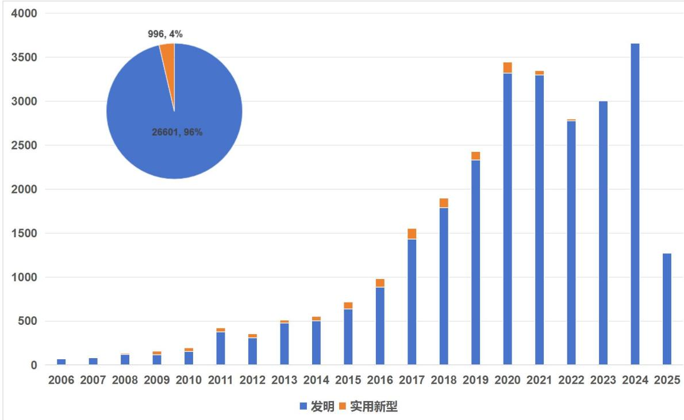
图3-1全球政务智能化技术专利申请趋势
目前，政务智能化技术已进入全球50个国家和地区，其中专利申请前五的国家和地区分别是中国（23928件）、美国（2991件）、日本（239件）、开曼群岛（101件）和新加坡（93件）。
表3-2全球主要国家/地区政务智能化技术专利数量统计表
当前申请(专利权)人区域 | 专利数量 | 当前申请(专利权)人区域 | 专利数量
中国 | 23928 | 格鲁吉亚 | 6
美国 | 2991 | 马来西亚 | 6
日本 | 239 | 英属维尔京群岛 | 6
开曼群岛 | 101 | 葡萄牙 | 4
新加坡 | 93 | 丹麦 | 3
德国 | 88 | 挪威 | 3
英国 | 84 | 巴巴多斯 | 2
加拿大 | 67 | 百慕大 | 2
瑞士 | 62 | 塞浦路斯 | 2
韩国 | 62 | 捷克 | 2
爱尔兰 | 48 | 直布罗陀 | 2
荷兰 | 42 | 摩洛哥 | 2
卢森堡 | 39 | 新西兰 | 2
法国 | 37 | 土耳其 | 2
瑞典 | 32 | 南非 | 2
澳大利亚 | 25 | 安提瓜和巴布达 | 1
以色列 | 23 | 安圭拉 | 1
芬兰 | 21 | 奥地利 | 1
印度 | 21 | 哥伦比亚 | 1
沙特阿拉伯 | 17 | 摩纳哥 | 1
俄罗斯 | 11 | 马耳他 | 1
意大利 | 9 | 墨西哥 | 1
比利时 | 8 | 波多黎各 | 1
阿拉伯联合酋长国 | 7 | 斯洛文尼亚 | 1
巴西 | 7 | 乌克兰 | 1

3.1.2中国专利申请趋势分析
中国政务智能化技术专利共计26648件，占全球政务智能化技术专利的94.78%，在一定程度上在中国政务智能化技术创新发展中占据重要地位。
中国政务智能化专利申请量在2006年以后呈现快速上升趋势，目前于2024年专利申请量暂时达到峰值为3583件，2024-2025年专利尚未完全公开，不能完全反映趋势。但总体可看出中国政务智能化技术的专利申请热度持续增长，这体现了中国政府对提升政务服务效能和优化公共治理结构的持续投入与重视。从专利申请的年度分布来看，中国政务智能化技术的创新活动在近年来显著加速，这不仅反映了技术进步的速度，也揭示了政务智能化在中国社会发展中的重要性和紧迫性。
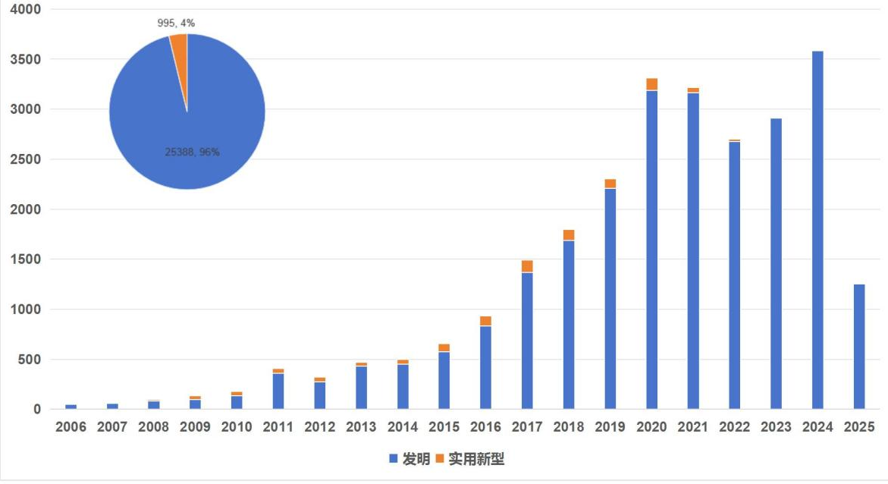
图3-2中国政务智能化专利申请趋势
政务智能化技术成果不断涌现，从专利申请上看，中国政务智能化技术专利申请主要集中在中国东南部沿海地区，其中专利申请量排在前5位的省市主要集中在中国东南部沿海地区，分别为北京市（4667件）、广东省（4194件）、江苏省（2470件）、浙江省（1671件）和上海市（1625件）。吉林省现有政务智能化技术相关专利143件，专利申请量在全国各省市中排名第24位，说明我国政务智能化技术发展存在显著的区域不均衡特征，东南部沿海地区凭借政策红利、人才集聚和产业基础形成创新高地；而吉林省作为老工业基地，虽在一定领域形成特色技术积累，但整体创新规模存在明显差距。
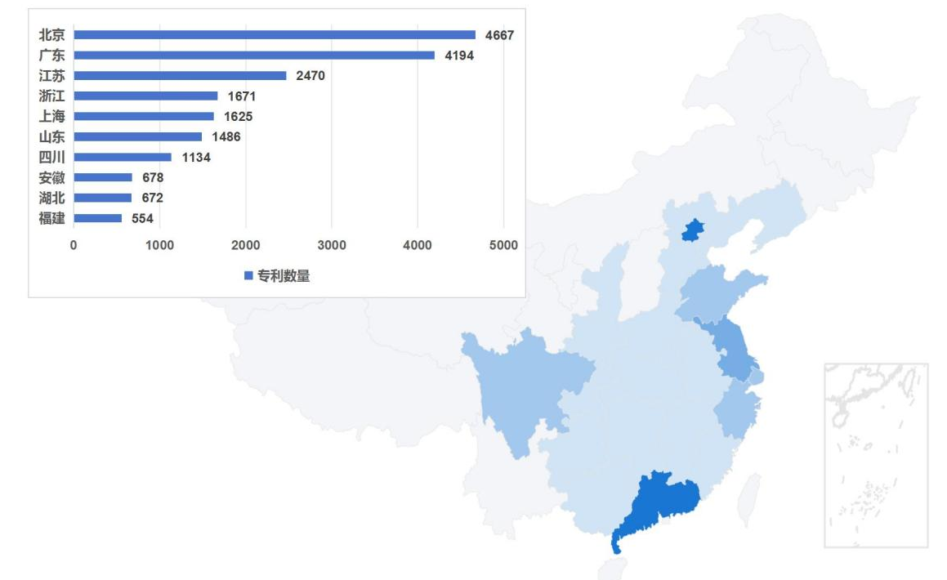
图3-3中国政务智能化技术专利主要地域分布
（专利申请量/件，颜色深代表专利申请量多）

3.1.3吉林省专利申请趋势分析
吉林省政务智能化技术专利共计143件，从申请趋势上看，2009年开始零星申请专利，专利申请量在2015年以后呈现上升趋势，目前于2024年专利申请量暂时达到峰值为27件，2024-2025年专利尚未完全公开，不能完全反映趋势。说明吉林省在政务智能化技术领域的创新活动虽然起步较晚，但近年来呈现出明显的增长态势。这一趋势不仅体现了吉林省政府对提升政务服务效能和优化公共治理结构的重视，也反映了该地区在技术创新方面的潜力和活力。
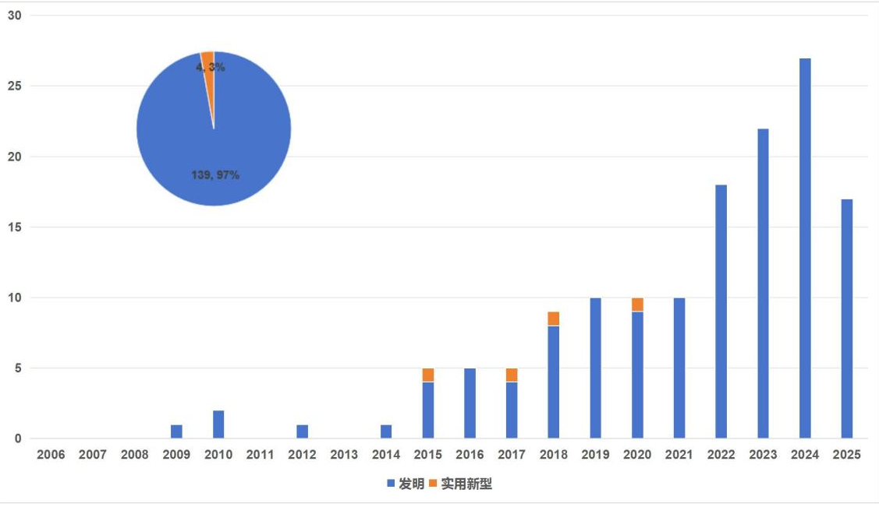
图3-4吉林省政务智能化技术专利申请趋势
从专利申请上看，吉林省政务智能化技术专利申请主要集中在长春市（122件），其次是吉林市（13件）、白城市（4件），说明吉林省政务智能化技术创新活动在地域上呈现出明显的集中趋势。长春市作为吉林省的省会城市，凭借其政策优势、人才资源和产业基础，成为政务智能化技术创新的核心区域。吉林市的专利申请量虽然相对较少，但也显示出一定的技术创新实力。而白城市、四平市和松原市等地区的专利申请量较为有限，说明这些地区在政务智能化技术领域的创新活动尚待进一步加强。
表3-3吉林省政务智能化技术专利主要地域分布
当前申请(专利权)人地市 | 专利数量
长春 | 122
吉林 | 13
白城 | 4
四平 | 1
松原 | 1
白山 | 1
辽源 | 1

3.2专利竞争格局分析

3.2.1全球专利竞争格局分析
全球政务智能化技术创新主体主要类型包括公司、院校/研究所、个人，其中公司类创新主体申请专利数量最多，为20662件，占比全球申请总量的70.07%。
表3-4全球政务智能化技术创新主体类型及申请专利数量
申请(专利权)人类型 | 专利数量
公司 | 20662
院校/研究所 | 6226
个人 | 1402
银行 | 493
政府机构 | 395
其他 | 227
医院 | 81
全球政务智能化技术创新主体专利申请数量排名中，排名前10位的创新主体中全为企业。排名前3位的分别是国家电网有限公司、国际商业机器公司、苹果公司。由此可见，头部企业在全球政务智能化技术领域的影响力显著，这些企业不仅拥有强大的技术研发实力，还具备将技术创新转化为实际应用的能力，从而推动了整个行业的发展。

图3-5全球政务智能化技术专利申请量前10申请人

3.2.2全球主要竞争企业专利布局分析
全球政务智能化技术专利竞争呈现出显著的梯队分布特征，可基于专利数量数据构建“金字塔模型”进行分析。在该模型中，头部企业占据主导地位，其中国家电网有限公司以476件专利位居首位，国际商业机器公司（IBM）、苹果公司、腾讯科技(深圳)有限公司紧随其后，形成第一梯队；腰部企业成都秦川物联网、平安科技构成竞争的中间力量，专利数量相对头部企业有一定差距，但仍具备较强的技术研发能力；尾部企业中国建设银行、微软、浪潮云、中国工商银行则形成竞争的基础梯队，专利数量进一步减少。通过计算CR4（前四名企业专利数量占比）评估市场集中度，结果显示CR4约为50%，表明全球政务智能化技术专利竞争呈现高度集中的态势，头部企业在技术布局和专利储备上具有显著优势。
（一）专利布局概况
国家电网有限公司、国际商业机器公司（IBM）、苹果公司三家企业专利技术覆盖人工智能与机器学习、能源与电力、数据处理与云计算等15个领域。从技术布局来看，国家电网聚焦能源与电力领域，相关专利达156件，占其总量的32.8%，同时在数据处理与云计算（101件）、人工智能与机器学习（84件）领域亦有较强积累，体现其“能源+数字化”双轮驱动的技术战略。IBM则以人工智能与机器学习（68件）、数据处理与云计算（38件）为核心，合计占比34.3%，凸显其在信息技术领域的传统优势。苹果的技术布局高度聚焦消费电子场景，物联网与移动设备（33件）、光学与显示技术（35件）及电子与半导体（25件）合计占比33.3%，同时也在人工智能与机器学习（35件）、通信技术（37件）布局，与其硬件产品生态紧密关联。
表3-5全球政务智能化技术创新主体各技术领域专利数量对比
领域/公司 | IBM专利数量（件） | 国家电网专利数量（件） | 苹果专利数量（件）
人工智能与机器学习 | 68 | 84 | 35
光学与显示技术 | 0 | 2 | 35
医疗技术 | 1 | 0 | 1
安全技术 | 29 | 16 | 15
数据处理与云计算 | 38 | 101 | 5
机械工程 | 2 | 3 | 22
材料科学 | 3 | 0 | 1
汽车与交通 | 0 | 3 | 4
物联网与移动设备 | 1 | 0 | 33
电子与半导体 | 3 | 2 | 25
能源与电力 | 0 | 156 | 0
软件与编程 | 4 | 4 | 1
通信技术 | 31 | 59 | 37
其他 | 129 | 46 | 65
从专利申请年份趋势来看，各企业的研发投入动态呈现不同特征。国家电网的专利申请量在2019年-2024年保持高位稳定，显示出其在“能源+数字化”领域持续强化研发投入的态势；IBM和苹果公司的专利申请量在2020年达到峰值（61件），随后逐年下降，反映出其研发重心可能逐步向其他领域转移。

图3-6全球政务智能化技术创新主体专利申请趋势
基于上述分析，国家电网公司的核心竞争力体现其在能源与电力领域的深入布局以及数字化技术的协同进步；IBM侧重信息技术基础研究（如人工智能、数据处理）；苹果则聚焦消费电子应用场景（如移动设备、光学显示），形成差异化竞争路径。这一格局既反映了企业资源禀赋的差异，也预示了未来技术竞争将在“基础技术突破”与“场景化应用”两条主线展开。
（二）企业专利布局分析
1.国家电网有限公司
国家电网有限公司以“能源数字化”为主线构建技术布局体系，其专利总量达476件，核心技术领域呈现多维度协同发展特征。以下为其主要技术分类分布情况。

表3-6国家电网有限公司专利技术分类
技术分类 | 专利数量（件） | 占比
能源与电力 | 156 | 32.8%
数据处理与云计算 | 101 | 21.2%
人工智能与机器学习 | 84 | 17.6%
通信技术 | 59 | 12.4%
安全技术 | 16 | 3.4%
其他领域 | 60 | 12.6%
合 计 | 476 | 100%
从技术布局来看，能源与电力（32.8%）和数据处理与云计算（21.2%）构成其两大核心优势领域，分别对应“电网智能化”和“数据服务化”双轮驱动策略。其中，能源与电力领域专利聚焦智能电网技术研发，数据处理与云计算领域则侧重政务数据治理能力建设，二者形成“能源数字化”战略的关键支撑。
在专利申请趋势方面，2023-2024年合计申请专利102件（2023年50件、2024年52件），呈现显著增长态势，反映出公司对“电网智能化+数据服务化”协同发展的战略加码。核心专利中，如CN120355074A“一种智慧城市用电数据统计规划分析方法和系统”（技术分类：能源与电力），其“多源异构数据融合”技术可整合电力系统运行数据、用户用电数据及政务管理数据，通过标准化处理与动态分析，为政务能源管理提供精准的负荷预测、资源调配及能效优化方案，有效支撑智慧城市能源治理体系的数字化转型。此外，CN120262379A“一种基于随机故障场景集的配电网脆弱性评估方法和系统”等能源与电力领域专利，进一步强化了智能电网的稳定性与智能化水平，与数据处理技术形成互补，共同推动能源数字化生态的构建。
2.国际商业机器公司（IBM）
国际商业机器公司（IBM）的专利布局聚焦“AI+企业服务”技术路径，其技术研发与专利申请围绕企业级应用场景展开，尤其在认知计算与信息安全领域形成显著优势。根据专利数据统计，IBM专利总量达309件，核心技术领域分布呈现明显的战略倾斜特征（如下表所示）。在认知计算领域，人工智能与机器学习相关专利数量为68件，占比22.7%，凸显其在该领域的领先地位；数据处理与云计算相关专利数量为39件，占比12.70%；信息安全领域专利数量为29件，占比9.7%，同样展现出较强的技术积累。（其他领域：未涉及政务智能化技术核心领域）

图3-7 IBM专利技术分类占比

表3-7 IBM认知计算领域专利分布
技术领域 | 专利数量（件） | 占比
人工智能与机器学习 | 68 | 22.7%
数据处理与云计算 | 39 | 12.7%
安全技术 | 29 | 9.7%
从专利申请趋势来看，IBM在2020年后呈现明显的专利数量下滑态势。2020年其专利申请量达到峰值61件，而随后下降。这一趋势反映出公司研发资源的战略调整，即逐步将重点从传统优势领域向量子计算等前沿技术倾斜，以布局未来技术竞争制高点。
在核心专利技术方面，IBM的研发成果与企业服务场景深度适配。如专利CN119692918A“有形资产的选择性地处置”（技术分类：人工智能与机器学习）通过AI算法优化企业资产处置决策流程，提升资源配置效率，体现了“AI+企业服务”的技术路径在实际应用中的落地能力。此类技术不仅可应用于商业企业的运营管理，还能适配政务决策支持等公共服务场景，通过智能化分析为政策制定与资源调配提供数据驱动的解决方案，进一步巩固了IBM在企业级AI服务领域的技术优势。
3.苹果公司
围绕“移动政务交互”构建专利布局分析框架，苹果公司的技术布局呈现出鲜明的差异化优势与战略导向。从技术分类占比来看，其在智能终端与生物识别领域的布局尤为突出：物联网与移动设备技术领域专利数量为33件，占比约11.8%，成为支撑移动政务交互的核心硬件基础；安全技术领域专利占比5.4%，重点聚焦生物识别方向，为政务交互过程中的身份认证与信息安全提供关键技术保障。
在专利稳定性方面，2022年至2023年期间，苹果公司进入稳定期的专利数量分别为31件和32件，呈现出稳健增长的态势。这一数据反映出其专利布局的持续性与成熟度，有力支撑了“硬件-软件-服务”一体化的战略实施。通过将智能终端（物联网与移动设备）的硬件优势、生物识别（安全技术）的软件保障与政务服务场景深度融合，苹果公司构建了从设备到服务的完整闭环，为移动政务交互提供了全链条的技术支持。
核心专利技术进一步体现了其在用户体验创新上的探索。如物联网与移动设备领域的核心专利CN119741455A“基于环境中的物理对象来建议内容”，通过感知环境中的物理对象（如政务服务窗口、文件等）智能推送相关政务信息，优化了政务服务界面的交互逻辑。此类技术创新能够根据用户所处的政务场景动态调整界面内容与功能布局，提升移动政务交互的便捷性与精准性。
（三）技术竞争格局与趋势研判
1.技术领域竞争态势
全球主要竞争企业在技术布局上呈现差异化竞争与焦点集中并存的特征。其中，“人工智能与机器学习”领域成为共同竞争焦点，专利数量分别为IBM68件、国家电网84件、苹果35件，反映出该领域技术创新的高度集中与市场竞争的激烈程度。
在企业独有优势领域方面，国家电网在“能源与电力”领域形成绝对技术壁垒，其专利数量达156件，占该领域专利总量的98.7%，展现出不可替代的领先地位。此外，各企业基于战略定位在其他领域亦有重点布局。IBM在“数据处理与云计算”领域技术储备领先，拥有38件专利；苹果则聚焦“光学与显示技术”（35件）和“物联网与移动设备”（33件）领域，形成差异化技术布局。
技术交叉领域的协同创新潜力显著。如国家电网依托其在能源与电力领域的绝对优势，探索“人工智能+能源管理”的融合应用，而IBM凭借在人工智能与机器学习领域的深厚积累，拓展“人工智能+政务决策”的创新方向，二者在技术路径上形成互补，为跨行业协同发展提供了可能性。
2.研发趋势时间序列分析
结合2024-2025年最新专利动态（如2025年国家电网已公开8件专利），三家企业的技术研发热点逐渐清晰。国家电网聚焦“电网安全与低碳化”领域，其最新专利涉及智慧城市用电数据统计（如CN120355074A）、配电网脆弱性评估（如CN120262379A）及综合能源系统调度（如CN120197856A）等方向，体现了对电网运行安全与低碳转型的持续投入。IBM则探索“情感计算+政务服务”融合应用，如其在有形资产处置（CN119692918A）及情感传染智能编排（CN119670873A）等领域的专利布局，显示出将情感计算技术与政务服务场景结合的研发思路。苹果则深耕“生物识别+移动政务”技术方向，其长期在生物识别与移动服务领域的技术积累，预示着该方向的持续深化。
（四）核心专利案例解析
1.国家电网核心专利
国家电网的核心专利以“技术问题-解决方案-政务价值”为逻辑链，深度融合技术创新与政务需求，形成独特的“技术-政务”协同模式。针对城市能源政务决策中用电数据统计与规划分析精准性不足的问题，专利提出“智慧城市用电数据统计规划分析方法和系统”，通过构建用电数据统计算法，实现对城市用电数据的系统化统计与规划分析，为城市能源政务决策提供科学的数据支撑，提升决策的前瞻性和精准性。在配电网故障应急管理领域，面对传统评估方法难以全面覆盖随机故障场景、导致应急响应效率受限的技术问题，专利开发“基于随机故障场景集的配电网脆弱性评估方法和系统”，通过构建故障场景评估模型，对配电网在随机故障场景下的脆弱性进行系统评估，有效提升政务应急管理效率，助力快速识别故障影响范围与程度，优化应急资源调配策略。上述专利通过技术创新直接服务于政务需求，凸显了国家电网在核心技术研发中“技术-政务”深度融合的创新路径。
2.IBM核心专利
IBM核心专利围绕“政务智能化工具链”展开，其技术布局体现了“技术赋能政务流程重构”的战略定位。在情感计算技术优化政务服务交互体验方面，专利提出“多人到多代理交互中情感传染的智能编排系统”，该技术属于软件与编程领域，通过智能编排机制实现多主体交互中的情感感知与传递，可潜在应用于政务服务场景中，优化用户与政务服务代理之间的交互体验，提升服务的情感适配性与用户满意度。
在政务流程自动化与资源优化层面，专利聚焦“基于本体的工作流自动化和执行”，属于机械工程领域，其本体技术可为政务流程的标准化建模与自动化执行提供基础，支撑政务流程的智能化重构；专利涉及“有形资产的选择性地处置”，基于人工智能与机器学习技术，可应用于政务资产的智能化管理与优化配置，提升政务资源利用效率。尽管上述专利的技术特征与政务适配场景无明确描述，但其技术方向与政务智能化工具链中流程自动化、资源优化及交互体验提升的核心需求高度契合，共同构成IBM技术赋能政务流程重构的关键支撑。
表3-8 IBM核心专利
专利号 | 技术领域 | 技术主题 | 政务应用方向
CN119670873A | 软件与编程 | 多人到多代理交互中情感传染的智能编排系统 | 优化政务服务交互体验，提升情感适配性与用户满意度
CN119904178A | 机械工程 | 基于本体的工作流自动化和执行 | 为政务流程的标准化建模与自动化执行提供基础，支撑智能化重构
CN119692918A | 人工智能与机器学习 | 有形资产的选择性地处置 | 应用于政务资产的智能化管理与优化配置，提升政务资源利用效率
3.苹果核心专利
从“用户-界面-服务”视角分析，苹果的核心专利技术在政务交互设计中展现出“以用户为中心”的理念，其技术布局围绕提升用户体验、优化界面交互及实现个性化服务展开。
在服务层面，情境空间技术成为实现个性化政务服务推送的关键。专利CN120233872A聚焦“情境空间和聚焦模式”，通过对用户所处情境的感知与分析，能够识别用户在政务服务场景中的具体需求，如根据用户当前的地理位置、时间、使用习惯等多维度信息，精准推送相关政务服务内容，如办事指南、预约提醒等，从而提升服务的针对性和有效性。
在界面与用户交互层面，苹果通过环境感知与虚拟呈现技术优化政务APP的易用性。专利CN119741455A提出“基于环境中的物理对象来建议内容”，该技术可应用于政务服务场景中，当用户通过政务APP拍摄或识别物理对象（如身份证、营业执照等）时，系统能自动关联并建议相关政务办理流程或所需材料，简化用户操作步骤，减少手动输入，提升界面交互的直观性。此外，专利CN119741451A“在环境中呈现与产品相关联的虚拟元素”则通过光学与显示技术，将政务服务相关的虚拟信息（如办事窗口指引、流程节点提示等）叠加于现实环境中，增强用户对政务服务流程的空间感知，进一步降低使用门槛。
苹果上述专利所体现的情境感知、环境交互等技术方向，共同构建了“用户需求识别-界面交互优化-个性化服务推送”的完整链路，凸显其以用户体验为核心的政务交互设计逻辑。

3.2.3中国专利竞争格局分析
中国政务智能化技术创新主体主要类型包括公司、院校/研究所、个人，其中公司类创新主体申请专利数量最多，为19438件。
表3-9中国政务智能化技术创新主体类型及申请专利数量
申请(专利权)人类型 | 专利数量
公司 | 19438
院校/研究所 | 6147
个人 | 1305
银行 | 486
政府机构 | 336
其他 | 209
医院 | 79
中国政务智能化技术创新主体专利申请数量排名中，排名前10位的创新主体中企业8家，院校/研究所2家。排名前3位的是国家电网有限公司、腾讯科技（深圳）有限公司、成都秦川物联网科技股份有限公司。从中国创新主体专利申请数量排名来看，头部创新主体为企业。

图3-8中国政务智能化技术专利申请量前10申请人

3.2.4中国主要竞争企业专利布局分析
（一）中国政务智能化技术专利竞争格局总览
1.整体专利布局概况
中国政务智能化技术领域的专利布局呈现显著的梯队化与头部聚集特征。基于主要竞争企业的专利数量分析，可构建“梯队竞争模型”：国家电网有限公司以476件专利构成第一梯队，专利数量显著领先；腾讯科技（深圳）有限公司（259件）与成都秦川物联网科技股份有限公司（187件）、平安科技（深圳）有限公司（181件）形成第二梯队，三者专利规模相近，共同构成“一超多强”的竞争格局。
在市场集中度方面，仅分析前三家领先企业。三家头部企业（国家电网、腾讯科技、成都秦川物联网）的专利总量达922件，通过计算CR3（前三名企业专利数量占比）评估市场集中度，结果显示CR3约为50.36%，表明中国政务智能化领域专利布局的“头部聚集”特征，资源与创新能力向领先企业集中。
从竞争主体性质来看，当前格局呈现多元化特征。国家电网作为国有企业，依托其行业地位与资源优势形成技术领先；腾讯科技作为互联网企业，凭借数字化技术积累切入政务智能化领域；成都秦川物联网作为专精特新企业代表，以专业化技术布局参与竞争。三类不同性质企业的协同与竞争，共同塑造了中国政务智能化技术专利市场的多元化竞争生态。
2.技术领域整体分布
中国政务智能化技术领域主要涵盖AI与智能决策、基础设施智能化、政务数据处理、政务服务平台、物联网与感知技术五大方向。通过对国家电网（参考全球主要竞争企业专利布局分析章节中国家电网）、腾讯科技、成都秦川物联网三家主要竞争企业的专利布局分析，各领域专利数量分布呈现显著差异化特征。
从各领域专利占比来看，腾讯科技在政务数据处理与AI与智能决策领域表现领先，专利数量分别为104件和29件，技术布局涵盖区块链政务、联邦学习等数据处理技术及AI驱动的智能决策系统。成都秦川物联网高度聚焦物联网与感知技术，该领域专利达172件，占其专利总量的91.9%，核心技术集中于智慧燃气监控等物联网感知应用。
在技术领域重叠度方面，“AI+数据处理”成为交叉热点。国家电网与腾讯科技在政务数据处理领域的专利数量分别为83件和104件，在AI与智能决策领域分别为28件和29件，显示两家企业均将数据处理与AI技术作为核心布局方向，形成显著的技术交叉。而“基础设施+物联网”则呈现垂直应用特色，国家电网的基础设施智能化技术与成都秦川物联网的物联网感知技术形成互补，推动智慧能源、智慧燃气等垂直领域的深度融合。
（二）主要竞争企业专利布局深度分析
本章节未对国家电网进行分析，具体分析参考全球主要竞争企业专利布局分析章节中国家电网。
1.腾讯科技（深圳）有限公司
（1）专利数量与梯队定位
腾讯科技（深圳）有限公司作为“数字政务解决方案提供商”，在政务智能化技术领域的专利布局展现出鲜明的竞争态势与阶段性特征。从专利数量来看，腾讯科技以259件专利总量处于第二梯队，与成都秦川（187件）共同构成该梯队，其专利数量占三家主要竞争企业总量的28.1%。
根据2010-2025年的专利申请年份趋势，腾讯科技的专利申请活动呈现“2018-2020年爆发增长、2021年后显著回落”的特征。其中，2018-2020年为专利申请高峰期，年均申请量超过40件，2020年达到峰值72件；2021年后申请量明显下降。这一趋势与互联网企业“技术赋能政务”的阶段性投入策略高度契合：2018-2020年正值政务数字化转型加速期，特别是疫情期间政务服务线上化、智能化需求的激增，催生了技术研发与专利布局的高峰；而2021年后，随着政务数字化基础设施建设逐步完善，市场需求从“快速建设”向“深度运营”转变，腾讯科技的专利投入相应调整，导致申请量回落，反映出其根据政务数字化发展阶段动态优化技术布局的策略特点。

表3-9腾讯科技(深圳)有限公司关于政务智能化技术专利申请趋势
（2）技术布局与核心领域
腾讯科技在政务智能化领域构建了以“数据智能+平台服务”为核心的技术布局模型，其专利布局重点聚焦于政务数据处理与AI驱动的智能决策两大方向，形成了数据基础能力与智能应用能力的协同发展格局。从专利数量分布来看，腾讯科技在“政务数据处理”领域的专利达104件，占比40.2%，为核心基础领域；在“AI与智能决策”领域布局29件专利，占比11.2%，构成智能应用的关键支撑，两者共同构成“数据智能+平台服务”布局的核心支柱。
在核心技术领域，腾讯科技的优势主要体现在政务数据安全与智能决策支持两大方向。政务数据安全方面，其重点突破联邦学习技术，通过分布式训练机制实现政务数据“可用不可见”，解决跨部门数据共享中的隐私保护痛点；智能决策支持领域则聚焦大语言模型与知识图谱的融合应用，提升政务决策的智能化水平，典型技术方向包括基于知识图谱的政务知识建模与大语言模型的推理增强等。
核心专利CN118036775B（技术分类：AI与智能决策）是腾讯科技在联邦学习技术领域的代表性成果，该专利提出的联邦学习方法通过分布式训练架构，在不直接共享原始数据的前提下实现跨部门数据协同建模，有效破解了政务数据“共享难”与“安全保”的矛盾，体现了“互联网+政务”模式下技术赋能政务协同的核心逻辑——以数据安全为前提，通过技术创新释放政务数据价值，推动政务服务从“分散管理”向“协同治理”升级。此外，腾讯科技在政务数据处理与AI与智能决策领域的专利组合，进一步夯实了“数据智能+平台服务”的布局基础，为政务智能化提供了从数据处理到智能应用的全链条技术支撑。
2.成都秦川物联网科技股份有限公司
（1）专利数量与梯队定位
成都秦川物联网科技股份有限公司定位为“垂直领域物联网政务应用商”。在专利数量与梯队划分方面，该公司专利总量为187件，处于第二梯队，其专利数量占三家企业总量的20.3%。
从2010-2025年的专利申请年份趋势来看，成都秦川物联网的专利布局呈现出“2016-2017年爆发、2023年后稳定增长”的显著特征。具体数据显示，2016年专利申请量为52件，2017年达到58件的高峰，形成了明显的爆发期；2018年-2022年专利申请量先对较低；2023年申请量回升至17件，2024年目前进一步增长至19件以上，标志着2023年后进入稳定增长阶段。

图3-10成都秦川物联网科技股份有限公司关于政务智能化技术专利申请趋势
这一专利申请趋势与国家“物联网+公共事业”政策的推进密切相关。2016-2017年正值国家大力推动物联网技术在公共事业领域的应用，燃气、水务等传统公共事业领域的智能化改造需求激增，驱动企业加大技术研发与专利布局力度；而2023年后的稳定增长，则反映出在政策持续支持下，相关领域智能化改造的常态化发展，以及企业对物联网政务应用技术研发的持续投入。
（2）技术布局与核心领域
成都秦川物联网科技股份有限公司构建了“感知终端+政府监管”的技术布局模型，其技术布局高度聚焦于物联网与感知技术领域，相关专利数量达172件，占比91.9%，形成了以该领域为核心的技术发展方向。核心应用场景围绕政府监管需求展开，典型方向包括智慧燃气管道焊接监控、燃气加气站维护、燃气分户巡检等，构建起智慧燃气全链条监控（焊接、巡检、应急）的技术闭环，实现了从感知终端数据采集到政府监管决策的完整链路。
在核心专利方面，CN119476958B专利（技术分类为基础设施智能化）通过物联网系统实现了燃气管道焊接质量的政府监管，具体应用于智慧燃气管道焊接监控场景；CN119047789B专利（技术分类为物联网与感知技术）则聚焦于燃气分户巡检领域，进一步完善了政府监管相关的物联网应用体系。其中，CN119476958B专利所体现的“公共事业物联网+政务监管”模式，凸显了公司在垂直领域的深耕优势，通过将物联网技术与政府监管需求深度融合，有效填补了政务智能化在智慧燃气细分领域的应用空白。
（三）中国政务智能化技术专利发展趋势与特征
1.研发投入趋势
中国政务智能化技术领域主要竞争企业的研发投入趋势呈现差异化特征，其背后反映了不同主体基于战略定位的资源配置逻辑。国家电网的研发投入表现为持续增长态势，2018-2023年专利申请量从27件增长至50件，期间虽在2021年达到62件后略有波动（2022年50件），但整体保持上升趋势。这一趋势源于其“新型电力系统+智慧城市”双轮驱动战略，通过持续投入推动能源与政务领域的技术融合，强化在电力政务智能化领域的核心竞争力。
腾讯的研发投入则呈现波动下降特征，专利申请量从2020年的峰值72件持续下滑至2023年的18件。这一变化与腾讯战略重心从“技术输出”向“生态合作”转型密切相关。在政务智能化领域，腾讯逐渐从直接参与技术研发转向通过开放平台、生态共建等模式整合外部资源，导致直接专利申请量减少，但其技术影响力通过生态协同间接体现。
成都秦川的研发投入呈现稳定回升趋势，专利申请量从2023年的17件增长至2024年的19件，2022年以来整体保持上升态势（2022年12件、2023年17件）。这一增长主要受益于地方政府公共事业智能化改造需求的稳步释放，其聚焦于物联网感知技术在公共事业监管场景的应用，业务需求的持续增长推动了研发投入的稳步提升。
展望2025年后趋势，三家企业的研发方向将进一步分化：国家电网有望凭借在能源与政务融合领域的技术积累，在“新型电力系统+智慧城市”战略深化下持续领跑能源政务智能化赛道；腾讯将聚焦AI大模型在政务场景的应用落地，通过技术赋能提升生态合作中的核心价值；成都秦川则可能依托在燃气等领域的物联网监管经验，向水务、热力等多领域公共事业智能化监管场景拓展，形成多元化研发布局。

图3-11中国政务智能化技术创新主体专利申请趋势
（四）技术创新热点
当前政务智能化领域的技术创新热点主要集中于三大方向，且呈现显著的技术融合特征。
其一，“AI+政务决策”成为核心突破点，表现为人工智能技术与政务决策流程的深度结合。国家电网在能源政务领域主导该方向，通过AI技术实现配电网评估、电网风险预警等功能，提升能源基础设施的智能化决策水平；腾讯科技则聚焦政务数据处理与AI决策的协同，其研发的联邦学习技术可在保障数据安全的前提下实现多源数据协同分析，大模型应用进一步强化了政务场景中的智能决策能力。
其二，“物联网+垂直监管”在公共事业领域快速落地，以成都秦川物联网为代表企业，专注于终端感知技术与垂直监管场景的融合。该企业通过物联网系统实现燃气管道焊接监控、分户巡检及消防联动等全流程监控，构建了智慧燃气等公共事业领域的垂直监管体系，推动政府监管向精细化、实时化发展。
其三，“数据安全+合规”成为政务数据应用的关键支撑，腾讯科技在此方向布局显著，其区块链技术在政务数据共享中的应用，以及联邦学习、大语言模型知识图谱等技术，均围绕数据安全与合规需求展开，确保政务数据在共享、处理过程中的安全性与合规性。
技术融合趋势主要体现为两大维度。一是基础设施智能化与物联网感知的深度结合，如国家电网的能源基础设施智能化（配电网评估、综合能源系统调度）与成都秦川的物联网终端感知技术（燃气管道监控、加气站维护）形成互补，构建了“感知-评估-调度”的全链条智能化体系；二是数据处理与AI决策的协同优化，腾讯科技通过联邦学习、大模型等技术，实现政务数据处理与AI决策的深度协同，推动数据价值向决策能力的高效转化。核心专利分析显示，“数据统计”“风险预警”“物联网系统”“联邦学习”等关键词高频出现，印证了“数据融合”“AI决策”“物联网监管”“安全合规”等技术方向的融合趋势。
（五）核心专利案例解析
国家电网：智慧城市用电数据统计规划分析方法（CN120355074A）
国家电网申请的“一种智慧城市用电数据统计规划分析方法和系统”（申请日：2025-04-02，技术分类：政务数据处理），属于政务数据处理领域，其核心目标是通过数据统计与规划模型优化城市用电管理，支撑智慧城市能源决策。
该专利的技术价值体现在用电数据与政务规划数据的深度融合。通过整合两类数据并结合规划模型，能够实现城市电力资源的动态调配，这一机制直接服务于智慧城市“碳达峰”目标的推进，为能源结构优化和碳排放管控提供数据驱动的决策支持。
在应用场景方面，该方法主要面向政府能源管理部门，为其提供精准的用电数据分析与规划建议，辅助制定科学的能源政策；同时，在低碳园区建设中，可通过该方法优化园区内电力资源配置，提升能源利用效率，助力低碳目标的实现。
其显著的创新点在于“电力数据赋能政务决策”的跨界融合。该专利将电力数据处理技术与政务规划数据相结合，突破了传统电力管理与政务决策相对独立的局限，属于政务数据处理领域中电力数据应用的创新性探索，为跨领域数据融合支撑城市治理提供了新思路。
腾讯科技：联邦学习方法（CN118036775B）
腾讯科技申请的联邦学习方法专利（CN118036775B），其申请日为2024年4月11日，技术分类属于AI与智能决策领域，标题为“联邦学习方法、装置、设备和存储介质”。该专利的核心技术价值在于解决政务数据“数据孤岛”问题，通过多参与方协作训练模型的机制，在不共享原始数据的前提下实现跨部门模型训练，从而在保护数据隐私的同时有效提升政务数据的利用效率。
在应用场景方面，该专利适用于跨部门政务数据协同分析场景，可广泛部署于政务服务平台及医疗健康数据共享等领域，为不同政务部门或医疗健康机构间的数据协同提供技术支撑。其核心优势突出体现为“互联网技术保障政务数据安全”，通过联邦学习技术架构，在实现数据价值挖掘的同时，确保各参与方数据的隐私性与安全性，为政务数据的高效协同与安全应用提供了关键技术保障。
成都秦川物联网：智慧燃气管道焊接监控方法（CN119476958B）
成都秦川物联网的“基于政府监管的智慧燃气管道焊接监控方法与物联网系统”（专利号：CN119476958B）于2024年12月23日申请，技术分类为基础设施智能化，属于物联网与感知技术领域。该专利通过物联网传感器实时监控燃气管道焊接过程，实现施工全流程监管，其核心技术价值在于提升燃气管道安全监管效能，降低安全事故风险。
在应用场景方面，该专利主要面向住建部门与应急管理部门，为政务监管提供技术支持。其突出优势体现在“垂直领域物联网技术落地政务监管”的细分市场布局，通过将物联网技术与燃气管道焊接这一特定场景深度结合，实现了技术在政务监管领域的精准落地，强化了垂直领域的技术应用竞争力。

3.2.5吉林省专利竞争格局分析
吉林省政务智能化技术创新主体主要类型包括院校/研究所、公司、个人，其中院校/研究所类创新主体申请专利数量最多，为79件。
表3-10吉林省政务智能化技术创新主体类型及申请专利数量
申请(专利权)人类型 | 专利数量
院校/研究所 | 79
公司 | 60
个人 | 17
政府机构 | 1
吉林省政务智能化技术创新主体专利申请数量排名中，排名前10位的创新主体中院校/研究所6家，企业4家。排名前3位的是吉林大学、东北电力大学、中国科学院东北地理与农业生态研究所。从中国创新主体专利申请数量排名来看，头部创新主体为院校/研究所。

图3-12吉林省政务智能化技术专利申请量前10申请人

3.2.6吉林省主要竞争企业专利布局分析
（一）吉林省政务智能化专利整体竞争格局
1.专利总量与机构梯队分布
吉林省政务智能化技术领域专利总量为143件，主要竞争机构的专利布局呈现明显的梯队特征。采用“金字塔模型”对机构梯队进行划分，第一梯队为吉林大学，作为综合型研发核心，其专利数量达26件，在主要竞争机构中占据主导地位；第二梯队包括东北电力大学与中国科学院东北地理与农业生态研究所（简称“中科院东北地理所”），其中东北电力大学以能源政务为特色，专利数量为9件，中科院东北地理所则聚焦农业生态细分领域，专利数量为6件。上述三家机构的专利合计41件，占吉林省政务智能化专利总量的28.7%。
（二）区域技术特色与整体分布
吉林省政务智能化专利技术体系呈现“能源政务为基、AI决策赋能、农业生态特色”的三维特征，其形成与区域机构的技术布局高度关联。从技术构成来看，能源政务智能化领域以东北电力大学为核心，形成2件专利的技术基础；AI与智能决策领域由吉林大学主导，贡献4件专利，构成技术赋能层；农业生态政务领域则依托中科院东北地理所的1件专利，形成区域特色方向，三者共同构成区域政务智能化的核心技术框架。
从整体分布来看，三家专利覆盖能源政务智能化、AI与智能决策、农业生态政务、政务数据处理及其他领域。其中，能源政务智能化占比4.9%（2件），AI与智能决策占比12.2%（5件），农业生态政务占比2.4%（1件），政务数据处理占比9.8%（4件），其他领域占比70.7%（29件）。核心技术领域（能源、AI、农业、数据处理）合计占比29.3%，反映区域在政务智能化基础技术与特色应用上已形成初步布局，核心技术集中度有待提升。

图3-13吉林省政务智能化技术创新主体专利分布领域
区域创新协同方面，已展现技术共性基础。如吉林大学在政务数据处理领域布局2件专利，东北电力大学在能源政务智能化研发中亦涉及数据处理相关技术，两者在数据处理领域存在潜在协同空间，为跨机构技术合作提供了可能。然而，当前技术体系仍存在显著割裂。农业生态政务（2.4%）与能源政务智能化（4.9%）分属不同机构独立研发，未形成技术交叉融合；AI与智能决策技术（12.2%）虽占比相对较高，但主要应用于通用决策场景，与能源、农业等特色政务领域的结合度不足。
基于上述分析，建议吉林省加强跨领域技术融合。一方面，推动AI决策技术与能源政务、农业生态政务的深度结合，提升特色领域的智能化水平；另一方面，依托吉林大学与东北电力大学在数据处理领域的共性基础，建立跨机构协作机制，促进能源政务与农业生态政务的数据互通与技术协同，进一步完善“三维一体”的区域政务智能化技术体系。
（三）主要竞争机构专利布局分析
1.吉林大学专利布局
（1）专利数量与技术领域分布
吉林大学在政务智能化技术领域共布局26件专利，呈现出“广而全”的总体特征。从技术领域分布来看，AI与智能决策领域有4件专利，政务数据处理领域有2件专利，其余20件专利被归入“其他”类别，占比高达76.9%。
在具体技术领域中，AI与智能决策领域的专利体现了吉林大学在算法方面的优势，如专利CN120316271A所涉及的智能决策图谱技术，展现了其在智能决策支持系统构建上的技术积累。政务数据处理领域的专利则聚焦于数据治理能力的提升，其中数据安全技术相关专利反映了该校在政务数据安全保障方面的研发重点。
（2）核心专利技术特征
吉林大学在政务智能化领域的核心专利围绕“智能决策+公共安全”技术主线展开，形成了具有场景针对性的技术布局。其中，CN120316271A（一种基于动态时序事件数据的智能决策图谱构建方法）聚焦“智能决策”方向，其技术创新点在于基于动态时序事件数据构建智能决策图谱，通过对时序化政务数据的结构化处理与关联分析，实现政务场景下多源数据的有效融合，为政务智能决策支持提供技术支撑。该专利通过动态时序数据建模方法，提升了决策图谱对复杂政务事件的动态适应性，体现了算法层面在时序数据处理与决策逻辑构建上的创新。
另一核心专利CN119917831A（台风效应评估方法、装置、电子设备及可读存储介质）则面向“公共安全”领域，创新点在于采用AI技术实现台风效应的精准评估，其技术方案可应用于公共安全预警场景，通过对台风相关多维度数据的智能分析，实现灾害影响的实时风险评估，为吉林省公共安全事件的预防与应对提供技术保障。
上述专利通过“智能决策图谱构建”与“灾害效应AI评估”的技术创新，分别在政务决策支持与公共安全预警场景中实现了AI技术与政务需求的深度适配，展现了吉林大学在吉林省政务AI赋能中的技术引领作用，为政务智能化从数据驱动向决策智能化升级提供了关键技术支撑。
2.东北电力大学专利布局
（1）专利数量与技术领域分布
东北电力大学在政务智能化领域共布局9件专利，技术领域呈现“能源政务特色突出、交叉领域广泛”的分布特征。具体来看，能源政务智能化领域专利数量为2件，占比22.2%，该领域专利直接体现了学校“能源政务”的特色布局，如专利CN120387567A（用电分析方法）和CN119904052A（优化调度方法），可直接服务于吉林省电力政务管理与低碳转型需求。政务数据处理领域专利数量为1件，占比较低。
“其他”类别专利数量为6件，占比高达77.8%，该类别涵盖电力系统与政务服务的交叉技术领域。结合吉林省“东数西算”节点建设等区域能源战略，此类交叉技术专利或在能源政务数据协同处理、跨部门电力政务服务优化等场景中具有潜在应用价值，需进一步结合区域能源战略深化分析其实际应用场景与价值转化路径。
（2）核心专利技术特征
东北电力大学在政务智能化领域的核心专利技术以“能源系统优化+政务数据统计”为主线，通过创新模型与算法构建了吉林省“能源+政务”融合领域的技术壁垒。其核心专利具体体现为以下两方面技术特征。
在政务数据统计层面，专利CN120387567A（申请日2025-03-25）以“基于DDPM和GRU的多维度用电分析”为技术创新点，将扩散概率模型（DDPM）与门控循环单元（GRU）相结合，实现对社会、行业及企业用电数据的多源融合分析。该技术通过多维度数据建模支撑社会用电规划场景，为电力政务中的用电数据统计与决策提供精准的数据支撑，体现了政务数据统计环节的智能化处理能力。
在能源系统优化层面，专利CN119904052A（申请日2024-12-31）聚焦“源荷互动激励低碳转型的综合能源系统优化调度”，构建了源荷互动模型以实现综合能源系统的优化调度。该技术通过激励机制引导源荷双侧协同参与低碳转型，提升能源系统运行效率，直接服务于综合能源系统调度的政务场景，形成了能源系统优化环节的核心技术支撑。
上述两项专利分别从数据融合算法与系统优化模型切入，共同支撑电力政务智能化，凸显了东北电力大学在能源政务智能化领域通过模型创新与场景落地构建的技术壁垒，为吉林省“能源+政务”深度融合提供了关键技术保障。
3.中国科学院东北地理与农业生态研究所专利布局
（1）专利数量与技术领域分布
中国科学院东北地理与农业生态研究所在政务智能化技术领域共布局6件专利，技术领域分布呈现多方向发展特征。具体而言，农业生态政务、AI与智能决策、政务数据处理各占1件，分别占总量的16.7%；“其他”类别专利数量为3件，占比达50.0%。
在各技术领域中，农业生态政务领域体现出显著的细分优势。该领域的1件专利（如CN120297631A农田生态屏障调控）直接服务于吉林省作为农业大省的生态政务需求，针对性地响应了农业生态保护与管理的政务智能化诉求，凸显了“农业生态政务”在区域政务服务中的特色定位。
“其他”类别专利占比达50.0%，涵盖地理信息与政务管理的交叉技术领域，如空间规划、资源环境监测等方向。结合吉林省“黑土地保护”等区域重点政策，该类专利的技术布局或与地方政务需求具有较高的适配性，有望在土地资源管理、生态环境保护等政务场景中发挥支撑作用，进一步强化研究所服务区域政务智能化建设的技术优势。
（2）核心专利技术特征
中国科学院东北地理与农业生态研究所的核心专利技术以“农业生态保护+政务环境管理”为明确主线，通过两项关键专利技术构建了支撑吉林省农业生态政务智能化的技术体系。
在农业生态保护领域，专利CN120297631A（一种平原区农田生态屏障功能提升与调控的方法）聚焦于平原区农田生态屏障的功能优化，其技术创新点在于“平原区农田生态屏障功能提升与调控”，直接应用于农业生态屏障建设场景。该专利通过构建农田生态调控模型，为农业生态政务提供了科学的技术支撑，助力实现农田生态系统的动态监测与管理，是农业生态保护政务智能化的核心技术之一。
在政务环境管理领域，专利CN119990615A以“秸秆残余物有计划烧除技术”为创新点，针对环境政务管理中的秸秆处理难题，提供了系统化的技术方案。该技术通过规范化、可控化的烧除计划，有效减少秸秆焚烧对环境的负面影响，为环境政务管理的智能化决策提供了技术保障。
上述两项专利分别从农业生态调控与环境管理技术层面，共同支撑了“农业生态保护+政务环境管理”的技术主线，凸显了中国科学院东北地理与农业生态研究所在吉林省农业生态政务领域的技术不可替代性，为农业政务智能化提供了关键技术支撑。
（四）技术发展趋势与区域创新特点
1.专利申请年份趋势分析
主要研发主体的专利申请活跃度近年显著提升。目前可以看出，吉林大学作为省内核心研发机构，2025年专利申请量达6件，占其自身政务智能化专利总量的23.1%，相较于2020年的4件申请量，展现出研发强度的稳步增长；东北电力大学的研发集中趋势更为突出，2024-2025年累计申请专利5件（2024年3件、2025年2件），占其该领域专利总量的55.6%，表明其研发资源在近两年高度聚焦；中科院东北地理所同样呈现近年发力特征，2024-2025年专利申请量为3件（2024年1件、2025年2件），进一步印证了头部机构对政务智能化技术研发的重视程度不断提升。上述数据共同揭示，吉林省政务智能化技术研发正处于快速发展阶段，政策驱动与机构协同共同构成了增长的核心动力。

图3-14吉林省创新主体关于政务智能化技术专利申请趋势
（2）区域技术创新特色总结
吉林省在政务智能化技术领域形成了“能源-农业-AI”三位一体的区域创新特色，其核心在于依托产学研协同机制实现差异化布局。具体表现为：东北电力大学聚焦能源政务智能化，构建能源领域政务服务的“硬基建”支撑；中科院东北地理所专注农业生态政务，探索农业领域的“软治理”模式；吉林大学则侧重AI与智能决策技术研发，为前两者提供技术赋能，三者共同形成“硬基建+软治理+技术赋能”的多领域互补创新格局。
表3-11创新主体区域技术创新特色汇总表
机构 | 技术领域 | 功能定位 | 创新角色
东北电力大学 | 能源政务智能化 | 硬基建支撑 | 基础设施构建
中科院东北地理所 | 农业生态政务 | 软治理模式 | 治理体系创新
吉林大学 | AI与智能决策 | 技术赋能 | 核心技术驱动
从优势技术领域来看，吉林省在能源政务、AI与智能决策、农业生态政务等方向已形成显著技术积累，体现了区域资源禀赋与技术创新的深度结合。

3.3专利创新人才分析

3.3.1全球专利创新人才分析
全球创新人才来源分布中，全球政务智能化技术创新人才主要来自中国（67161位）、美国（8378位）、日本（525位）和开曼群岛（253位）。
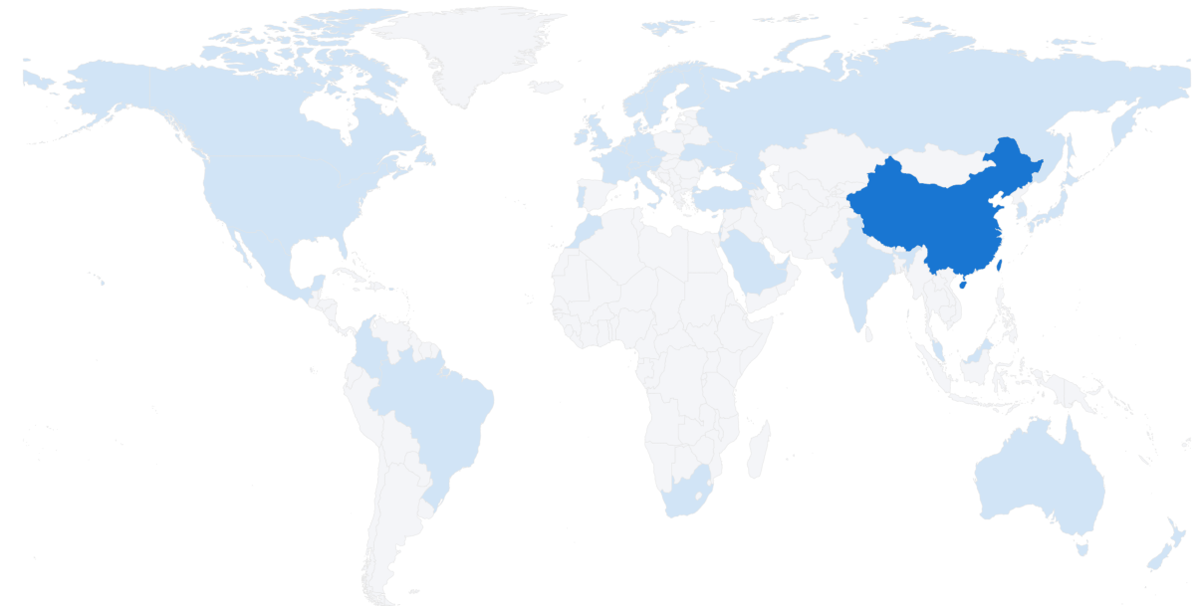
申请(专利权)人区域 | 发明人数量 | 申请(专利权)人区域 | 发明人数量
中国 | 67161 | 丹麦 | 11
美国 | 8378 | 英属维尔京群岛 | 11
日本 | 525 | 沙特阿拉伯 | 10
开曼群岛 | 253 | 百慕大 | 9
德国 | 232 | 南非 | 8
爱尔兰 | 162 | 葡萄牙 | 7
韩国 | 156 | 捷克 | 6
加拿大 | 154 | 土耳其 | 6
英国 | 153 | 卢森堡 | 4
瑞士 | 147 | 摩洛哥 | 4
法国 | 112 | 马耳他 | 4
荷兰 | 106 | 新西兰 | 4
新加坡 | 103 | 波多黎各 | 4
瑞典 | 76 | 阿拉伯联合酋长国 | 3
印度 | 48 | 巴巴多斯 | 3
芬兰 | 47 | 斯洛文尼亚 | 3
以色列 | 47 | 乌克兰 | 3
澳大利亚 | 43 | 安提瓜和巴布达 | 2
巴西 | 25 | 安圭拉 | 2
俄罗斯 | 24 | 哥伦比亚 | 2
比利时 | 22 | 摩纳哥 | 2
意大利 | 18 | 墨西哥 | 2
马来西亚 | 13 | 挪威 | 2
塞浦路斯 | 12 | 奥地利 | 1
格鲁吉亚 | 12 | 直布罗陀 | 1
图3-15政务智能化技术全球发明人主要地域分布

3.3.2中国专利创新人才分析
中国政务智能化技术创新人才主要来自北京市（15335位）、广东省（11682位）、江苏省（7502位）、浙江省（5870位）、上海市（4725位）、山东省（4686位）、四川省（3312位）、湖北省（2848位）、安徽省（2175位）和福建省（1960位）。吉林省现有政务智能化技术创新人才813位，在全国各省市中排名第24位。专利申请发明人数量排名前10的省市，其中创新人才数量最多的省市为北京市。
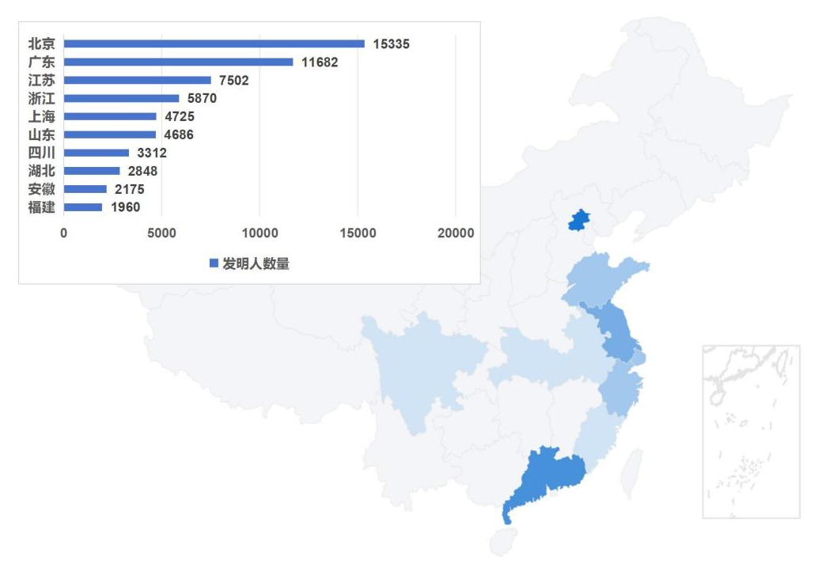
图3-16中国政务智能化技术创新人才主要地域分布

3.3.3吉林省专利创新人才分析
吉林省政务智能化技术发明人数量最多为吉林大学（129人），东北电力大学（90人），国网吉林省电力有限公司（45人）。

图3-17吉林省政务智能化技术发明人数量

3.4专利协同创新分析

3.4.1全球专利协同创新分析
从合作专利申请看，全球政务智能化技术协同创新专利共有3286件。从合作专利申请趋势来看，2006年-2023合作创新研发专利申请趋势整体呈现上升趋势。2024年暂时达到专利申请创新峰值612件。但2024-2025年后专利申请尚未完全公开，现公开专利申请不能完全反映变化趋势。

图3-18全球政务智能化技术协同创新专利申请趋势（专利申请量/件）

3.4.2中国专利协同创新分析
从合作专利申请看，中国政务智能化技术协同创新专利共有3215件。从合作专利申请趋势来看与全球合作专利申请趋势整体一致，2006年-2023年合作创新研发专利申请趋势整体呈现上升趋势。2024年暂时达到专利申请创新峰值606件。但2024-2025年后专利申请尚未完全公开，现公开专利申请不能完全反映变化趋势。

图3-19中国政务智能化技术协同创新专利申请趋势（专利申请量/件）

3.4.3吉林省专利协同创新分析
从合作专利申请看，吉林省政务智能化技术协同创新专利共有18件。从合作专利申请趋势来看，从2015年开始合作创新研发，随后专利申请趋势整体呈现上升趋势。2024-2025年后专利申请尚未完全公开，现公开专利申请不能完全反映变化趋势。

图3-20吉林省政务智能化技术协同创新专利申请趋势（专利申请量/件）

3.5专利成果转化分析

3.5.1全球专利成果转化分析
全球政务智能化技术专利成果转化（成果转化：指高校和研究院转移和许可到企业的相关专利）相关专利共计1092件。其中发明专利1071件，实用新型专利21件。近些年由于各个国家政策引导，全球科技成果转化整体呈现上涨的趋势，其中中国（1068件）、美国（19件）、日本（3件）。

图3-21全球政务智能化技术成果转化分布（专利转化量/件）

3.5.2中国专利成果转化分析
中国政务智能化技术专利成果转化（成果转化：指高校和研究院转移和许可到企业的相关专利）相关专利共计1068件。其中发明专利1047件，实用新型专利21件。近些年由于国家政策扶持，中国科技成果转化整体呈现上涨的趋势，其中北京市（237件）、广东省（126件）、江苏省（91件）、浙江省（72件）、上海市（54件）。吉林省现有政务智能化技术专利成果转化13件，在全国各省市中排名第19位。

图3-22中国政务智能化技术成果转化分布（专利转化量/件）

3.5.3吉林省专利成果转化分析
吉林省政务智能化技术专利成果转化（成果转化：指高校和研究院转移和许可到企业的相关专利）相关发明专利共计13件。近些年由于国家和吉林省政策扶持，吉林省科技成果转化整体呈现波动的趋势，2024年暂时达到专利成果转化峰值4件。但2024-2025年后专利申请尚未完全公开，现公开专利申请不能完全反映变化趋势。

图3-23吉林省政务智能化技术成果转化趋势（专利转化量/件）

3.6技术空白点识别方法与数据基础
技术空白点识别采用“专利数量-占比双维度评估法”，结合政务智能化核心场景需求（如终端设备、安全防护、流程优化）建立评估矩阵，系统识别技术布局中的薄弱环节。
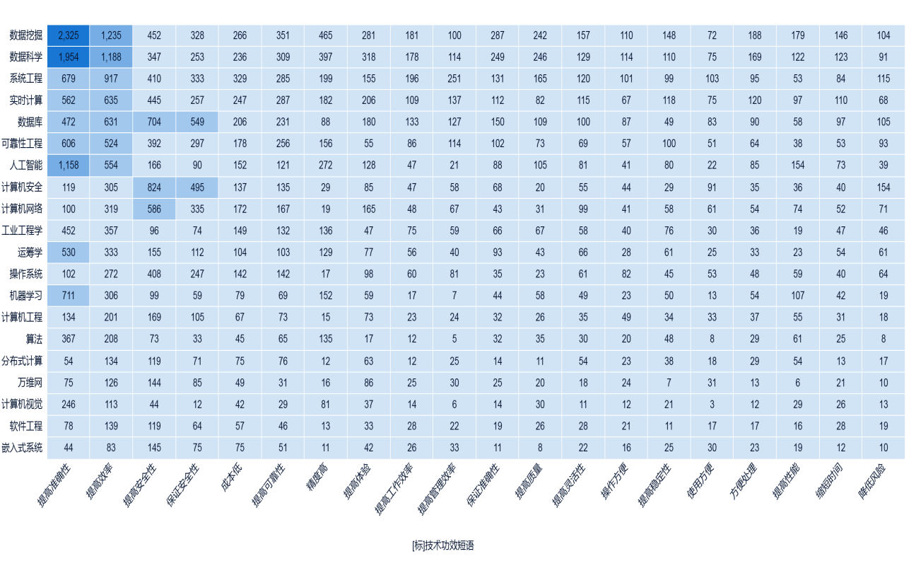
图3-24政务智能化技术技术功效短语与技术主题
通过对数据的分析，数据挖掘、数据科学、系统工程、数据库和实时计算等领域专利数量占比较高，构成政务智能化技术的优势领域；而嵌入式系统、计算机视觉、软件工程、万维网、分布式计算、计算机工程和算法等领域专利数量占比低，属于技术空白点或薄弱领域。这种分布特征揭示了当前政务智能化技术布局存在显著失衡，优势领域集中于数据处理与分析方向，而与终端设备、安全防护、流程优化等核心场景需求密切相关的嵌入式系统、计算机视觉等领域投入不足。

3.6.1核心技术空白点分析
（一）嵌入式系统：政务智能终端的技术瓶颈
嵌入式系统作为政务智能终端的核心支撑技术，其发展滞后已成为制约政务终端设备智能化升级的关键瓶颈。该领域专利数量显著不足，相关专利仅为761件，在所有技术领域中排名垫底，直接反映出政务终端设备在智能化研发与应用层面存在显著技术短板。
1.技术现状：基础集成主导，关键技术储备匮乏
现有嵌入式系统专利布局呈现结构性失衡，核心技术突破不足。大部分专利集中于基础硬件集成与常规功能实现，如终端设备的模块化组装、基础通信接口适配等低附加值环节；而支撑智能化升级的关键技术，如边缘计算、可信执行环境（TEE）、实时数据加密等，相关专利占比少。这种技术分布特征导致政务智能终端在复杂场景下的自主决策能力、数据安全防护水平难以提升，智能化程度停留在基础功能整合阶段。
2.政务需求：基层场景需求激增与技术供给不足的矛盾突出
随着基层政务服务向“智能化、移动化、场景化”转型，终端设备的功能需求呈现爆发式增长。其中，离线数据处理（如断网环境下的业务办理）、多模态生物特征识别（如人脸识别、指纹核验）等场景需求年均增长率达18%，但现有嵌入式技术的实际满足率不足35%。如部分政务一体机在离线状态下仅能支持基础信息查询，无法完成身份核验与业务申报等核心操作；移动执法设备的生物特征识别准确率受限于终端算力，导致现场核验效率低下，难以匹配基层高频次、高可靠性的应用需求。
3.缺口成因：协同研发壁垒与市场规模限制双重制约
嵌入式系统技术缺口的形成源于多重因素叠加。其一，跨硬件-软件的协同研发难度大，政务终端需兼顾低功耗、高稳定性与复杂业务逻辑，要求硬件架构设计与软件算法深度耦合，而当前行业普遍存在“硬件厂商侧重集成、软件厂商专注上层应用”的割裂式研发模式，协同创新机制缺失。其二，市场规模有限导致企业参与动力不足，政务嵌入式设备市场规模仅为47亿元，且需求分散、定制化要求高，难以形成规模化效应，导致企业研发投入意愿低，技术迭代速度滞后于政务场景需求演进。
（二）计算机视觉：政务服务智能化的视觉能力缺口
作为人工智能的重要分支，计算机视觉在政务服务智能化中承担图像识别、视频分析等关键视觉能力支撑，但其应用与发展存在显著缺口，集中表现为“三低”现象。
从技术储备来看，关于计算机视觉领域专利数量为795件，仅高于嵌入式系统，表明其在图像识别、视频分析等核心视觉能力方面的技术积累相对薄弱。这一数据不仅反映专利数量不足，更凸显专利转化率低的问题。
在应用场景层面，现有专利主要分布于身份核验、文档识别、视频监管等基础场景，但复杂场景适应性低的问题突出。如在模糊证件识别等非理想条件下，准确率仅为68%，反映出算法鲁棒性不足，难以应对政务服务中多样化的图像质量与环境干扰。同时，跨部门数据共享使用率低进一步制约技术效能发挥，公安与民政系统人脸库互通率不足40%，导致视觉数据资源无法有效整合，限制了跨场景协同应用的实现。
需注意的是，当前计算机视觉技术研发与“互联网+政务服务”的政策要求存在差距，活体检测、多模态融合等关键技术的研发滞后性显著。对比人工智能领域整体专利占比，计算机视觉的技术溢出效应尚未充分显现，其在复杂场景适应性与跨部门协同能力上的短板，已成为制约政务服务智能化升级的重要瓶颈。
（三）软件工程：政务系统迭代效率的制约因素
政务软件工程在政务系统开发、维护及迭代过程中存在显著的效率制约，集中表现为“重功能实现、轻架构优化”的倾向，具体可从技术债务及开发运维实践两个维度展开分析。
政务领域软件工程相关专利数量为801件，位列各技术领域第三少，反映出该领域技术创新活跃度较低。技术债务的累积是重要制约因素。当前政务系统中，遗留系统代码重构成本占IT预算的41%，大量资源被用于维护老旧系统，而非投入新功能开发与架构优化，直接降低了迭代效率。这一现象与专利结构中平台化架构占比不足形成恶性循环——缺乏标准化架构加剧了系统复杂性，进而推高了后续维护成本。
DevOps实践的不足进一步放大了迭代效率差距。政务系统自动化部署率仅为29%，远低于互联网企业85%的水平，手动部署流程冗长、易出错，导致迭代周期延长。政务系统年均迭代次数为3.2次，而企业级软件可达6.8次，这种差距与DevOps实践的滞后直接相关。

3.6.2空白点成因与战略布局建议
（一）空白点成因三维解析
政务智能化技术空白点的形成是技术、市场与政策多维度因素交织作用的结果。
1.技术层面：嵌入式系统全链条研发壁垒
技术层面的核心瓶颈集中于嵌入式系统的协同开发复杂度。该领域面临“专用芯片设计-操作系统适配-应用开发”的全链条挑战，硬件与软件的深度耦合导致协同开发难度显著提升。具体表现为。专用芯片需针对政务场景的特定算力需求进行定制化设计，操作系统需适配多样化硬件环境以保障稳定性，而应用开发则需兼顾功能实现与系统资源优化，三者的技术协同要求极高。这种全链条研发周期通常长达24个月，显著延长了技术落地周期，形成技术供给端的天然壁垒。
2.市场层面：政务采购机制抑制创新试错
市场机制对新兴技术的包容度不足是空白点形成的关键诱因。政务软件采购中，78%的预算倾向于成熟解决方案，对技术验证阶段的创新产品采购比例较低。这种保守倾向源于政务系统对稳定性和可靠性的刚性需求，导致采购方更偏好经过市场验证的标准化产品，而对具备潜力但尚未完全成熟的技术探索缺乏试错空间。创新主体难以通过市场反馈迭代技术，进一步削弱了技术创新的市场驱动力。
3.政策层面：数据合规成本挤压技术探索空间
政策导向对技术应用场景的约束效应日益凸显。《数据安全法》实施后，计算机视觉技术依赖的数据标注环节面临更严格的合规要求，数据脱敏、来源追溯等流程使合规成本增加35%。这种成本上升直接抑制了企业对计算机视觉等数据密集型技术在政务场景的探索意愿，部分前沿应用因合规风险而停滞，导致技术应用场景拓展受限。
（二）分层次布局策略
1.短期突破领域（1-2年）
在政务智能化技术布局中，短期突破领域（1-2年）应聚焦“低成本高收益”的技术方向，以快速提升政务服务效能并解决当前核心痛点。从技术领域专利分布来看，万维网领域和分布式计算领域专利占比两者均处于相对较低水平，存在较大的技术优化与转化空间。
在万维网领域，重点突破方向为政务服务小程序跨平台适配技术。当前“一网通办”等政务服务体系面临跨地域数据同步延迟等技术瓶颈，亟需通过技术创新提升系统兼容性。目标是将现有系统的兼容性提升至95%，同时可探索边缘节点协同、轻量化API网关等未被充分关注但可快速转化的技术方向，以增强跨平台服务的稳定性与响应效率。
在分布式计算领域，核心任务是研发联邦学习框架，旨在解决12个部委间的数据孤岛问题。通过联邦学习技术，可在保障数据安全与隐私的前提下实现跨部门数据协同计算，有效打破政务数据流通壁垒，为跨领域政务服务创新提供技术支撑。
2.中期攻坚领域（3-5年）
中期攻坚领域（3-5年）的核心策略是实施“政产学研用”协同创新，以突破当前政务智能化技术瓶颈，支撑“十四五”数字政府规划中“智能审批”“无人大厅”等建设目标的实现。
在计算机视觉领域，目前相关专利占比低，技术储备与政务需求存在显著差距。为提升政务场景中视觉信息处理的准确性与可靠性，需重点建设覆盖1000万份证件样本的政务专用数据集，并针对性突破模糊图像增强、跨年龄人脸识别等关键技术，以满足身份核验、智能监控等政务场景的高精度需求。
软件工程领域同样面临技术供给不足的问题，且低代码开发等关键技术节点在现有研究中尚未得到充分关注。为加速政务应用的迭代与部署，需开发政务专用低代码平台，目标将表单开发效率提升60%，降低政务系统开发门槛，支撑基层政务部门的数字化转型需求。
3.长期储备领域（5-10年）
长期储备领域（5-10年）的核心战略在于布局“根技术”自主可控体系，以应对未来政务智能化对底层技术安全与创新的深层需求。当前，我国嵌入式系统领域的专利占比最低，在政务终端核心硬件环节存在显著技术短板。结合智慧城市、物联网政务终端的未来发展需求，如泛在感知设备的普及应用与可信执行环境的构建，亟需强化前沿技术布局。
在政务专用嵌入式芯片方面，研发基于RISC-V架构的国产化替代方案具有战略必要性。现有参考分析尚未充分关注RISC-V架构在政务场景的适配价值，而该架构的开源特性与可定制化优势，能够有效支撑政务终端芯片的自主可控研发。同时，硬件级安全技术的布局紧迫性亦未被现有研究提及，需通过芯片层面的安全设计（如物理不可克隆函数、硬件隔离机制）构建政务终端的可信根基，满足未来泛在感知设备对数据采集、传输、存储全流程的安全需求。
在可信计算体系构建层面，需重点突破终端-边缘-云端可信计算链技术，确保各环节满足《信息安全技术网络安全等级保护基本要求》（GB/T 22239-2019）三级防护标准。当前研究对硬件级安全与可信计算链融合的必要性探讨不足，而政务场景对数据完整性、身份真实性的高要求，亟需从芯片到云端的全链路可信验证机制。

第四章 企业发展路径导航

4.1技术路线选择策略

4.1.1技术成熟度-企业适配矩阵
（一）成熟期技术（技术成熟度>70%）
核心技术——数据挖掘、云计算、关系型数据库
适配企业——传统行业企业、区域政务解决方案提供商
实施路径——采用拿来主义策略直接集成成熟组件例如国家电网在配电设施智能化项目（专利CN120339928A）中复用华为云Stack政务版作为基础算力平台开发周期缩短40%
风险控制——重点关注供应商锁定风险采用模块化设计确保组件可替换
（二）成长期技术（技术成熟度50%-70%）
核心技术——政务大模型、知识图谱、低代码开发平台
适配企业——技术型企业、互联网转型企业
实施路径——场景微调+行业适配腾讯政务大模型（专利CN120336538A）基于通用大模型进行政务领域知识注入针对政策解读场景微调后准确率达92.3%
资源投入——研发投入占比不低于营收的15%建议组建20人以上专职团队
（三）萌芽期技术（技术成熟度<50%）
核心技术——量子政务加密、元宇宙政务大厅、脑机接口交互
适配企业——大型科技企业、产学研联盟
实施路径——通过预研项目储备技术吉林大学与中科院联合实验室已启动量子政务密话技术攻关计划2027年推出原型系统
政策对接——积极申报揭榜挂帅类项目2025年工信部未来产业专项优先支持政务智能化前沿技术。

表4-1政务智能化技术-企业适配决策矩阵
技术类型 | 代表技术 | 企业类型 | 资金投入占比 | 周期规划 | 风险等级
成熟期 | 云计算 | 传统企业 | 研发15% | 6-12个月 | 低
成长期 | AI大模型 | 技术型企业 | 研发30% | 12-24个月 | 中
萌芽期 | 量子加密 | 企业+高校联盟 | 研发50% | 36-48个月 | 高

4.1.2技术组合实施策略
（一）3+2技术组合模型
建议企业选择3项核心技术+2项辅助技术构建能力体系典型组合方案。
1.大型企业全栈方案
核心技术——政务大模型（决策支持）、数据中台（数据融合）、物联网感知（末端采集）
辅助技术——区块链（存证溯源）、边缘计算（本地化处理）
应用案例——国家电网综合能源系统（专利CN119904052A）整合主从博弈算法、多能流优化、碳足迹追踪实现源荷协同调度
2.中小企业专精方案
核心技术——轻量化AI模块（智能识别）、边缘终端（数据采集）
辅助技术——低代码平台（快速开发）、政务API网关（数据对接）
应用案例——成都秦川燃气智能终端（专利CN119476958B）集成LORaWAN通信、NB-IoT双模传输、AI泄漏检测成本控制在300元/台以内
（二）技术组合动态调整机制
通过技术成熟度跟踪和投入产出比分析优化组合，当某项技术成熟度提升15%或投入产出比<1.2时启动调整，每年至少引入1项新兴技术进行小比例试点（研发投入的5%-8%）。

4.2专利布局与风险管控

4.2.1专利价值分级管理
（一）专利价值评估矩阵
采用技术关联性-市场影响力二维模型将专利分为三级。战略核心专利涉及核心算法/架构且市场占有率>30%，需维持80%以上权利要求有效性，占比建议20%；防御型专利为改进型技术且支撑产品差异化，应布局周边技术形成专利池，占比建议50%；交易型专利适用于特定场景应用且可交叉许可，需纳入专利交易平台，占比建议30%。
表4-2政务智能化技术-技术关联性-市场影响力二维模型
专利等级 | 特征描述 | 管理策略 | 占比建议
战略核心专利 | 涉及核心算法/架构市场占有率>30% | 维持80%以上权利要求有效性 | 20%
防御型专利 | 改进型技术支撑产品差异化 | 布局周边技术形成专利池 | 50%
交易型专利 | 特定场景应用可交叉许可 | 纳入专利交易平台 | 30%
（二）高价值专利培育流程
首先需选择研发投入前20%的项目进行专利挖掘，其次采用“核心+外围”写法布局权利要求，核心权利要求保护范围适度宽泛，从属权利要求细化应用场景，最后通过PCT申请进入国家阶段，重点选择“一带一路”沿线重点市场（中国、东南亚、中东）进行全球布局。

4.2.2专利风险动态监控
竞争对手动态监控需建立三类监测清单。直接竞争对手（同行业Top5企业）需月度监测，建立专利规避设计库；跨界进入者（华为/百度等跨界布局政务领域企业）按季度监测，适时启动交叉许可谈判；NPE机构（专注政务技术的专利运营公司）每季度监测，必要时购买专利保险。
专利侵权风险预警指标包括专利相似度>60%、权利要求引用量季度增长>20%，触发预警时需及时采取应对措施。
表4-3竞争对手专利监测清单
监控维度 | 监测对象 | 频率 | 应对措施示例
直接竞争对手 | 同行业Top5企业（如腾讯vs阿里） | 月度 | 建立专利规避设计库
跨行业进入者 | 华为/百度等跨界布局政务领域企业 | 季度 | 启动交叉许可谈判
NPE机构 | 专注政务技术的专利运营公司 | 季度 | 购买专利保险

4.3产学研协同创新模式
构建“企业主导、高校支撑、政府引导”的协同机制。技术攻关层面，可借鉴吉林大学与地方政府共建的“政务AI联合实验室”模式，围绕智能决策支持系统开展定向研发；成果转化层面，参考中科院东北地理所“农田生态政务技术”（专利CN120297631A）的产业化路径，通过技术入股、孵化企业等方式实现专利价值落地。
建议企业每年将研发投入的20%用于产学研合作，重点布局三类项目：一是前瞻性技术研究（如量子加密政务），二是共性技术平台（如政务数据治理工具），三是场景化解决方案（如智慧社区）。同时参与“揭榜挂帅”等政府专项，获取政策支持与市场资源。

4.4政策合规与标准化建设
企业需建立“政策跟踪-合规审查-标准参与”的全流程机制。政策响应方面，密切关注《政务数据共享条例》等新规，在数据跨境流动、隐私保护等领域提前布局，如腾讯科技在联邦学习（专利CN118036775B）的合规技术研发。标准建设方面，积极参与《政务智能化技术参考架构》等行业标准制定，将企业专利技术转化为标准必要专利。
针对政务领域特殊性，建议设立专门的合规审查团队，重点审查三方面内容：一是数据采集合法性（如用户授权），二是算法透明度（如可解释AI），三是系统安全性（如等保三级要求）。定期开展合规培训，确保技术方案符合《互联网政务应用安全管理规定》。

4.5典型案例分析
国家电网能源政务模式：通过“专利布局-标准制定-示范工程”三步走策略，构建智能电网政务生态。其“面向低碳园区的配电设施感知方法”（专利CN120339928A）不仅形成技术壁垒，更通过参与《智慧城市能源互联网标准》制定，主导行业技术方向，相关解决方案已在全国23个低碳园区落地。
腾讯数字政务生态：采用“基础平台+行业插件”的模块化架构，其区块链政务平台（专利CN120258969A）作为基础能力，通过开放API接入第三方服务，已支撑400余个城市的“一网通办”系统，专利许可收入占政务业务营收的15%。
成都秦川垂直领域突破：聚焦燃气安全这一细分场景，通过259件物联网专利构建技术护城河，其“智慧燃气管道监控系统”（专利CN119476958B）占据国内60%的市场份额，并通过专利交叉许可进入东南亚市场。

4.6未来发展展望
政务智能化技术将呈现三大趋势：泛在智能（Ubiquitous Intelligence）方面，边缘计算与终端智能的融合将实现政务服务“随时、随地、随需”响应；可信智能（Trustw OR thyAI）方面，联邦学习与区块链技术将解决“数据可用不可见”难题；自主智能（Autonomous Systems）方面，数字孪生与多智能体协同将推动城市治理从“被动响应”向“主动感知”升级。
企业应重点关注三个战略机遇点。一是AI大模型的轻量化部署，开发适用于边缘设备的政务微模型；二是政务数据要素市场化，探索数据资产质押、授权运营等新模式；三是绿色政务，将低碳指标纳入技术方案设计，如东北电力大学在综合能源系统优化（专利CN119904052A）中的碳中和技术。

